Chương 2 PHÂN TÍCH THIẾT KẾ HỆ THỐNG

2.1. Khảo sát yêu cầu

2.1.1. Hoạt động nghiệp vụ
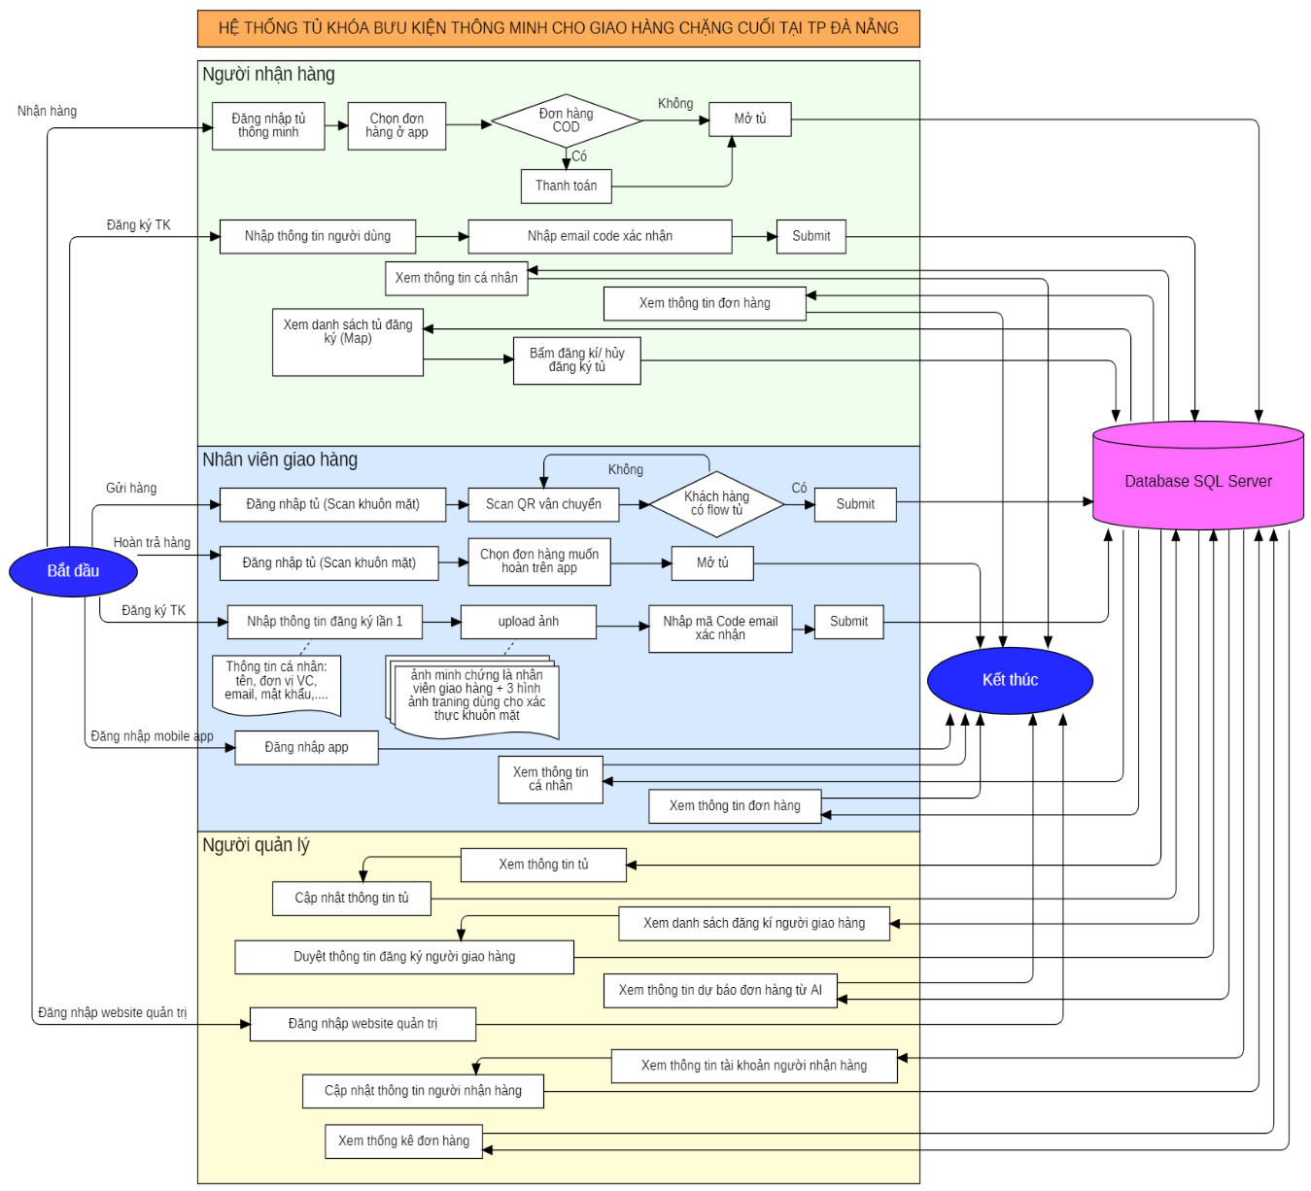
Hình 2.1: Sơ đồ quy trình nghiệp vụ hệ thống.

2.1.2. Sơ đồ nghiệp vụ thực tế

SVTH: Đỗ Thái Bình 22

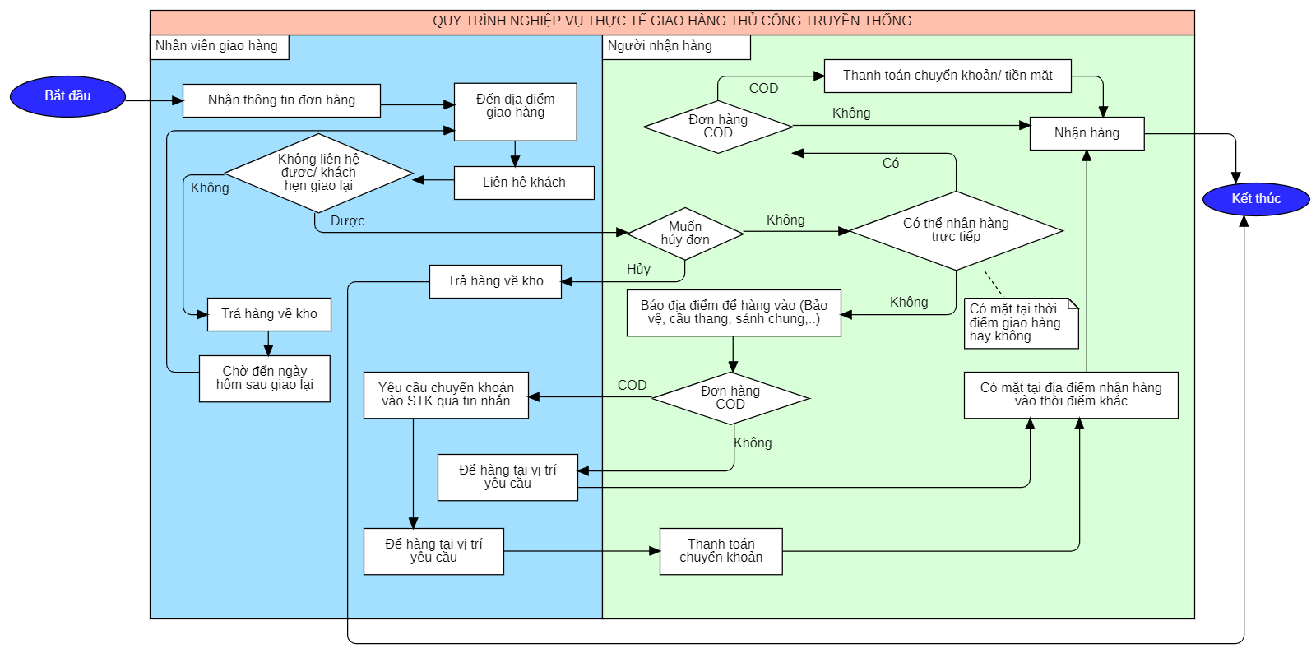
STT | Hoạt động | Input Data | Output Data | End User
1. | Đăng ký tài khoản nhân | Thông tin cá nhân (họ tên, số điện thoại, email, đơn vị vận chuyển, số tài khoản, ngân hàng, | Tài khoản người dùng | Khách vãng lai
Hình 2.2: Quy trình nghiệp vụ thực tế
Bảng 2.1: Diễn giải quy trình hoạt động nghiệp vụ

 | viên giao hàng | hình ảnh khuôn mặt, hình ảnh minh chứng là nhân viên giao hàng) | được tạo và chờ duyệt
2. | Đăng ký tài khoản người  nhận hàng | Thông tin cá nhân (họ tên, số điện thoại, email) | Tài khoản người dùng được tạo thành công | Khách vãng lai
3. | Đăng nhập | Tên đăng nhập, mật khẩu | Trạng thái đăng nhập  (thành công/ thất bại) | Nhân viên giao hàng, người nhận hàng, quản trị viên.
4. | Cập nhật thông tin cá nhân  người nhận hàng | Thông tin cá nhân (họ tên, số điện thoại, email, mật khẩu cũ, mật khẩu mới) | Thông tin tài khoản được cập nhật | Người nhận hàng
5. | Xem thông tin cá nhân | Số điện thoại | Thông tin cá nhân (họ tên, số điện thoại, email) | Người nhận hàng.
6. | Xem thông tin đơn hàng | Mã đơn hàng | Thông tin đơn hàng (số tiền, tên đơn hàng, thời gian gửi, số điện thoại, tên, số tài khoản nhân viên giao hàng, trạng thái đơn hàng) | Người nhận hàng
7. | Nhận hàng | Mã đơn hàng | Nhận hàng thành công | Người nhận hàng

8. | Từ chối nhận hàng | Mã đơn hàng | Từ chối thành công | Người nhận hàng
9. | Xem danh sách tủ đăng ký  nhận hàng | Mã tủ, mã người nhận hàng | Thông tin đăng ký tủ (Mã tủ, tên, địa chỉ, tọa độ X, tọa độ Y, trạng thái đăng ký) | Người nhận hàng
10. | Đăng ký/ hủy đăng ký tủ  nhận hàng | Mã tủ | Đăng ký/ hủy đăng ký thành công | Người nhận hàng
11. | Gửi hàng | Mã đơn hàng, tên đơn hàng, số tiền, mã người nhận, ghi chú, mã tủ, mã ô | Gửi hàng thành công | Nhân viên giao hàng
12. | Lấy hàng hoàn trả | Mã đơn hàng, mã tủ, mã ô, mã khách hàng | Lấy hàng thành công | Nhân viên giao hàng
13. | Xem thông tin đơn hàng | Mã đơn hàng | Mã đơn hàng, tên đơn hàng, số tiền, mã người nhận, ghi chú, mã tủ, mã ô, thời gian gửi, trạng thái, mã nhân viên giao hàng | Nhân viên giao hàng
14. | Xem thông tin cá nhân | Mã nhân viên giao hàng | Tên, ngân hàng, số tài khoản, đơn vị vận chuyển, mã nhân viên | Nhân viên giao hàng

 |  |  | giao hàng, email
15. | Cập nhật thông tin cá nhân | Tên, ngân hàng, số tài khoản, mã nhân viên giao hàng, | Cập nhật thành công | Nhân viên giao hàng
16. | Cập nhật thông tin đăng ký  nhân viên giao hàng | Tên, ngân hàng, số tài khoản, mã nhân viên giao hàng, ảnh minh chứng nhân viên giao hàng, ảnh khuôn mặt nghiêng trái, ảnh khuôn mặt nghiêng phải, ảnh khuôn mặt chính diện | Cập nhật thành công | Nhân viên giao hàng
17. | Xem thông tin tủ | Mã tủ | Tên tủ, địa chỉ, tọa độ X, tọa độ Y, trạng thái, danh sách ô tủ, mô tả | Quản trị viên
18. | Cập nhật thông tin tủ | Tên tủ, địa chỉ, tọa độ X, tọa độ Y, trạng thái, danh sách ô tủ, mô tả | Cập nhật thành công | Quản trị viên
19. | Xem danh sách tài khoản  người nhận hàng |  | Tên, mã người nhận hàng, email, trạng thái | Quản trị viên
20. | Cập nhật thông tin tài  khoản người nhận hàng | Mã người nhận hàng, tên, trạng thái | Cập nhật thành công | Quản trị viên
21. | Duyệt đăng ký tài khoản  nhân viên giao hàng | Tên, ngân hàng, số tài khoản, mã nhân viên giao hàng, thời gian đăng ký, ảnh minh chứng nhân viên giao hàng, ảnh khuôn mặt nghiêng | Duyệt thành công | Quản trị viên

 |  | trái, ảnh khuôn mặt nghiêng phải, ảnh khuôn mặt chính diện
22. | Xem danh sách tài khoản  nhân viên giao hàng |  | Tên, mã nhân viên giao hàng, email, đơn vị vận chuyển | Quản trị viên
23. | Xem thông tin dự báo đơn  hàng từ AI | Thời gian, mã đơn vị vận chuyển, mức độ ngày lễ sắp tới, mức độ giảm giá 3 ngày trước, mức độ khuyến mãi 3 ngày trước, hàng hóa ưu tiên | Số lượng đơn hàng, tỷ lệ chính xác | Quản trị viên
24. | Xem thống kê đơn hàng | Thời gian bắt đầu, thời gian kết thúc | Danh sách đơn hàng, số lượng đơn hàng | Quản trị viên
25. | Xem thông tin đơn vị vận  chuyển | Mã đơn vị vận chuyển | Tên viết tắt, tên đầy đủ, link API liên kết, trạng thái | Quản trị viên
26. | Cập nhật thông tin đơn vị  vận chuyển | Mã đơn vị vân chuyển, tên viết tắt, tên đầy đủ, link API liên kết, trạng thái | Cập nhật thành công | Quản trị viên
27. | Xem thông tin ngân hàng  liên kết | Mã ngân hàng | Tên viết tắt, tên đầy đủ, trạng thái | Quản trị viên
28. | Cập nhật thông tin ngân  hàng liên kết | Mã ngân hàng, Tên viết tắt, tên đầy đủ, trạng thái | Cập nhật thành công | Quản trị viên

2.1.3. Liệt kê người dùng và yêu cầu
2.1.3.1. Khách vãng lai
− Là người chưa có tài khoản sử dụng hệ thống với mục đích đăng ký tài khoản, nhân viên giao hàng hoặc người nhận hàng.
− Yêu cầu chức năng.
+ Đăng ký nhân viên giao hàng
+ Đăng ký người nhận hàng
+ Xem thông tin giới thiệu hệ thống

2.1.3.2. Người nhận hàng
− Là người đã đăng ký tài khoản trên hệ thống với mục đích nhận hàng từ tủ khóa thông minh. Người nhận hàng có thể quản lý đơn hàng cá nhân, lựa chọn tủ nhận hàng phù hợp và thực hiện nhận hàng thông qua ứng dụng di động hoặc trực tiếp tại tủ thông minh.
− Yêu cầu chức năng.
+ Quản lý thông tin tài khoản cá nhân
+ Xem danh sách đơn hàng cá nhân
+ Đăng ký hoặc hủy đăng ký tủ nhận hàng
+ Nhận thông báo khi có đơn hàng được gửi vào tủ
+ Xác thực để mở tủ nhận hàng (nhận diện khuôn mặt và mã PIN)
+ Thanh toán đơn hàng COD (nếu có)
+ Xem lịch sử nhận hàng
+ Đăng nhập ứng dụng di động
2.1.3.3. Nhân viên giao hàng
− Là người đã đăng ký và được hệ thống phê duyệt tài khoản để thực hiện việc giao hàng vào các tủ khóa thông minh. Nhân viên giao hàng sử dụng ứng dụng di động hoặc hệ thống tủ để tạo đơn hàng, gửi hàng và quản lý các đơn đã giao. − Yêu cầu chức năng
+ Đăng nhập ứng dụng di động
+ Cập nhật thông tin đăng ký nhân viên giao hàng
+ Tạo đơn hàng và chọn tủ khóa phù hợp để gửi hàng
+ Mở tủ khóa thông minh để đặt hàng vào tủ
+ Xem danh sách các đơn hàng đã thực hiện + Hủy đơn hàng.
+ Theo dõi trạng thái đơn hàng (chờ nhận, đã nhận, quá hạn)
+ Nhận thông báo từ hệ thống khi có lỗi hoặc thay đổi trạng thái đơn hàng
+ Mở tủ hộ trong trường hợp người nhận gặp sự cố khi nhận hàng

2.1.3.4. Quản trị viên
− Là người quản lý và điều hành toàn bộ hệ thống tủ khóa thông minh thông qua hệ thống quản trị trên website. Quản trị viên chịu trách nhiệm quản lý người dùng, thiết bị tủ thông minh, đơn hàng và theo dõi các dữ liệu thống kê của hệ thống.
− Yêu cầu chức năng.
+ Đăng nhập hệ thống website quản trị
+ Quản lý tài khoản người nhận hàng (thêm, sửa, xóa, khóa tài khoản)
+ Quản lý tài khoản nhân viên giao hàng (thêm, sửa, xóa, khóa tài khoản)
+ Duyệt đăng ký tài khoản nhân viên giao hàng
+ Quản lý thông tin và vị trí các tủ khóa thông minh
+ Theo dõi trạng thái hoạt động của các tủ
+ Xem và thống kê đơn hàng trong hệ thống
+ Xem báo cáo và thống kê dữ liệu hệ thống
+ Xem kết quả dự báo số lượng đơn hàng từ hệ thống AI
+ Xem thông tin đơn vị vận chuyển liên kết + Cập nhật thông tin đơn vị vận chuyển liên kết + Xem thông tin ngân hàng liên kết.
+ Cập nhật thông tin ngân hàng liên kết.

2.2. Phân tích thiết kế hệ thống

2.2.1. Liệt kê Actor và Usecase
Bảng 2.2: Liệt kê Actor và Usecase
Actor | Usecase tổng quát | Usecase phân rã
Khách Vãng lai | Đăng ký tài khoản nhân viên giao hàng | Đăng ký tài khoản nhân viên giao hàng
Khách Vãng lai | Đăng ký tài khoản người nhận hàng | Đăng ký tài khoản người nhận hàng
Khách Vãng lai | Xem thông tin giới thiệu hệ thống | Xem thông tin giới thiệu hệ thống

Nhân viên giao hàng | Gửi hàng | Scan QR thông tin vận chuyển
Nhân viên giao hàng | Gửi hàng | Xác thực khuôn mặt
Nhân viên giao hàng | Gửi hàng | Đăng nhập thiết bị tủ thông minh
Nhân viên giao hàng | Gửi hàng | Mở tủ hộ
Nhân viên giao hàng | Quản lý thông tin cá nhân | Xem thông tin cá nhân
Nhân viên giao hàng | Quản lý thông tin cá nhân | Cập nhật thông tin cá nhân
Nhân viên giao hàng | Xem thông tin đơn hàng | Xem thông tin đơn hàng chờ nhận
Nhân viên giao hàng | Xem thông tin đơn hàng | Xem thông tin đơn hàng quá hạn
Nhân viên giao hàng | Xem thông tin đơn hàng | Xem thông tin đơn hàng giao thành công
Nhân viên giao hàng | Xem thông tin đơn hàng | Xem thống kê đơn hàng
Nhân viên giao hàng | Xem thông tin đơn hàng | Tìm kiếm đơn hàng
Nhân viên giao hàng | Lấy đơn hoàn trả | Lấy đơn hàng khách từ chối nhận, đơn hàng quá hạn
Nhân viên giao hàng | Hủy đơn hàng | Hủy đơn hàng vì lý do cá nhân, khách hàng không nhận
Người nhận hàng | Nhận hàng | Đăng nhập tủ thông minh
Người nhận hàng | Nhận hàng | Mở tủ
Người nhận hàng | Nhận hàng | Xem chi tiết đơn hàng
Người nhận hàng | Quản lý thông tin cá nhân | Xem thông tin cá nhân
Người nhận hàng | Quản lý thông tin cá nhân | Cập nhật thông tin cá nhân
Người nhận hàng | Quản lý đơn hàng | Xem đơn hàng chờ nhận

 |  | Xem đơn hàng đã nhận
 |  | Xem đơn hàng quá hạn, không thành công
 |  | Tìm kiếm đơn hàng
 | Từ chối nhận hàng | Từ chối nhận hàng
 | Thanh toán qua QR  Code | Thanh toán đơn hàng bằng ứng dụng ngân hàng qua QR code
 | Quản lý tủ đăng ký nhận hàng | Xem danh sách tủ thông minh qua map
 | Quản lý tủ đăng ký nhận hàng | Đăng ký tủ nhận hàng
 | Quản lý tủ đăng ký nhận hàng | Hủy đăng ký tủ nhận hàng
 | Quản lý tủ đăng ký nhận hàng | Tìm kiếm tủ nhận hàng
Quản trị viên | Quản lý thiết bị tủ thông minh | Xem thông tin tủ thông minh
Quản trị viên | Quản lý thiết bị tủ thông minh | Thêm mới thông tin tủ thông minh
Quản trị viên | Quản lý thiết bị tủ thông minh | Cập nhật thông tin tủ thông minh
Quản trị viên | Quản lý tài khoản người dùng | Duyệt thông tin đăng ký người giao hàng
Quản trị viên | Quản lý tài khoản người dùng | Xem thông tin tài khoản nhân viên giao hàng
Quản trị viên | Quản lý tài khoản người dùng | Cập nhật thông tin tài khoản nhân viên giao hàng.
Quản trị viên | Quản lý tài khoản người dùng | Xem thông tin tài khoản người nhận hàng
 |  | Cập nhật thông tin người nhận hàng
 |  | Tìm kiếm tài khoản người dùng
 | Xem dự báo số lượng đơn hàng | Xem thông tin dự báo số lượng đơn hàng sắp tới từ AI
 | Quản lý ngân hàng liên kết | Xem thông tin ngân hàng liên kết
 | Quản lý ngân hàng liên kết | Cập nhật thông tin ngân hàng liên kết
 | Quản lý đơn vị vận chuyển liên kết | Xem thông tin đơn vị vận chuyển liên kết
 | Quản lý đơn vị vận chuyển liên kết | Cập nhật thông tin đơn vị vận chuyển liên kết

2.2.2. Sơ đồ usecase
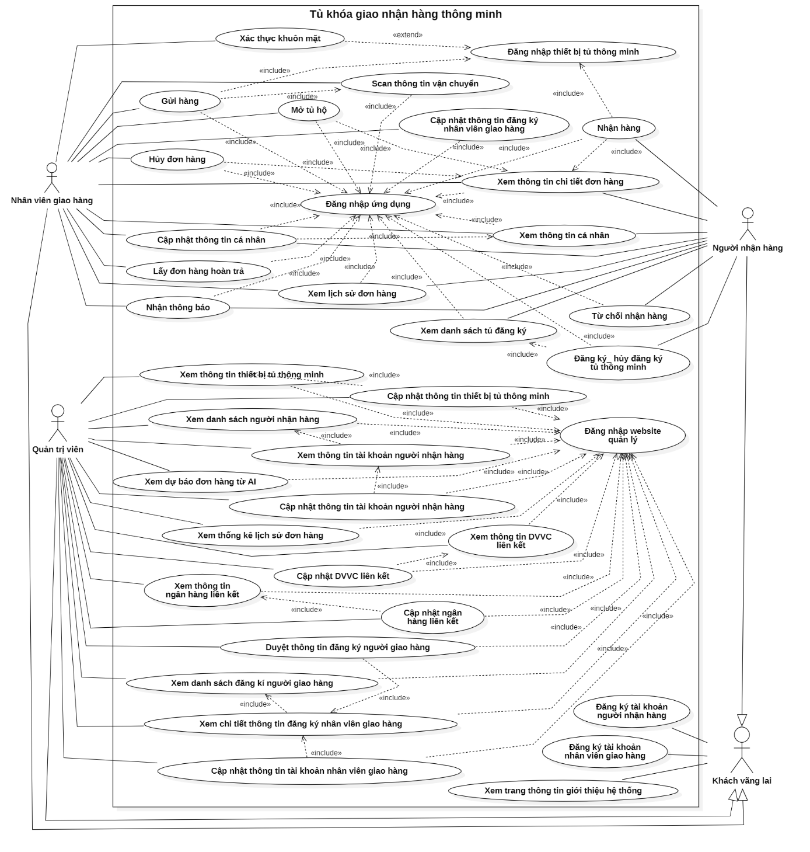
Hình 2.3: Sơ đồ Usecase

2.2.3. Kịch bản và sơ đồ hoạt động
2.2.3.1. Kịch bản cho usecase “Đăng nhập ứng dụng nhân viên giao hàng.”
Bảng 2.3: Kịch bản usecase “Đăng nhập ứng dụng nhân viên giao hàng”
Use-case name | Đăng nhập ứng dụng nhân viên giao hàng
Description | Người dùng muốn đăng nhập ứng dụng di động nhân viên giao hàng
Actors | Nhân viên giao hàng
Input | Người dùng đã có tài khoản nhân viên giao hàng hợp lệ  Số điện thoại, mật khẩu
Output | Người dùng đăng nhập thành công
Basic flow | - Người dùng vào trang đăng nhập  - Người dùng nhập thông tin đăng nhập. Bấm “Đăng nhập”  - Hệ thống kiểm tra xác thực thông tin  - Chuyển hướng về trang “Đơn hàng gần đây”
Alternative flow | 2.a Người dùng nhập số điện thoại  2.b Người dùng nhập mật khẩu
Exception flow | Ở bước 3: Hệ thống xác thực thông tin sai tài khoản, mật khẩu  → thông báo sai thông tin → quay lại bước 2

2.2.3.2. Kịch bản cho usecase “Đăng nhập ứng dụng người nhận hàng”
Bảng 2.4: Kịch bản usecase “Đăng nhập ứng dụng người nhận hàng”
Use-case name | Đăng nhập ứng dụng người nhận hàng
Description | Người dùng muốn đăng nhập ứng dụng di động người nhận hàng
Actors | Người nhận hàng
Input | Người dùng đã có tài khoản nhận hàng hợp lệ  Số điện thoại, mật khẩu
Output | Người dùng đăng nhập thành công
Basic flow | - Người dùng vào trang đăng nhập  - Người dùng nhập thông tin đăng nhập. Bấm “Đăng nhập”  - Hệ thống kiểm tra xác thực thông tin Chuyển hướng về trang “Đơn hàng chờ nhận”
Alternative flow | 2.a Người dùng nhập số điện thoại  2.b Người dùng nhập mật khẩu
Exception flow | Ở bước 3: Hệ thống xác thực thông tin sai tài khoản, mật khẩu  → thông báo sai thông tin → quay lại bước 2

2.2.3.3. Kịch bản cho usecase “Đăng ký tài khoản nhân viên giao hàng”
Bảng 2.5: Kịch bản usecase “Đăng ký tài khoản nhân viên giao hàng”
Use-case name | Đăng ký tài khoản nhân viên giao hàng
Description | Người dùng muốn đăng ký tài khoản nhân viên giao hàng để sử dụng hệ thống.
Actors | Khách vãng lai
Input | Thông tin cá nhân bao gồm: Tên, số điện thoại, email, mật khẩu, đơn vị vận chuyển, số tài khoản, tên ngân hàng, 3 hình ảnh khuôn mặt.
Output | Đăng ký tài khoản thành công  Tài khoản người dùng được tạo
Basic flow | - Người dùng vào trang “Đăng nhập”  - Người dùng chọn “Đăng ký tài khoản”  - Người dùng nhập thông tin  - Bấm “Tiếp”  - Hệ thống gửi mã xác nhận qua email người dùng  - Người dùng nhập mã code nhận được  - Nhập mật khẩu, xác nhận mật khẩu  - Bấm “Đăng ký”  - Hệ thống kiểm tra xác thực thông tin và tạo tài khoản.  - Người dùng chụp 3 ảnh khuôn mặt  - Người dùng upload minh chứng là nhân viên giao hàng  - Chọn “Hoàn tất”  - Hệ thống cập nhật dữ liệu khuôn mặt.
Alternative flow | 3.a Người dùng nhập tên, số điện thoại, email, đơn vị vận chuyển, số tài khoản ngân hàng, tên ngân hàng phải khớp định dạng  5.a Người dùng nhập sai email, làm cho hệ thống gửi email không đúng
Exception flow

2.2.3.4. Kịch bản cho usecase “Đăng ký tài khoản người nhận hàng”
Bảng 2.6: Kịch bản usecase “Đăng ký tài khoản người nhận hàng”
Use-case name | Đăng ký tài khoản người nhận hàng
Description | Người dùng muốn đăng ký tài khoản người nhận hàng để sử dụng hệ thống.
Actors | Khách vãng lai
Input | Thông tin cá nhân bao gồm: Tên, số điện thoại, email, mật khẩu, địa chỉ.
Output | Đăng ký tài khoản thành công  Tài khoản người dùng được tạo
Basic flow | - Người dùng vào trang “Đăng nhập”  - Người dùng chọn “Đăng ký tài khoản”  - Người dùng nhập thông tin  - Bấm “Tiếp”  - Hệ thống gửi mã xác nhận qua email người dùng  - Người dùng nhập mã code nhận được  - Nhập mật khẩu, xác nhận mật khẩu  - Bấm “Đăng ký”  Hệ thống kiểm tra xác thực thông tin và tạo tài khoản.
Alternative flow | 3.a Người dùng nhập tên, số điện thoại, email, phải khớp định dạng
 | 5.a Người dùng nhập sai email, làm cho hệ thống gửi email không đúng
Exception flow

2.2.3.5. Kịch bản cho usecase “Gửi hàng”
Bảng 2.7: Kịch bản usecase “Gửi hàng”
Use-case name | Gửi hàng
Description | Nhân viên giao hàng muốn thêm đơn hàng vào tủ cho người nhận hàng
Actors | Nhân viên giao hàng
Input | Người dùng đã đăng nhập vào ứng dụng di động  Người dùng có tài khoản nhân viên giao hàng hợp lệ  QR Scan thông tin đơn hàng (Mã đơn hàng, tên người nhận, số điện thoại người nhận, giá tiền đơn hàng, địa chỉ, mã ô hàng)
Output | Cửa tủ thông minh mở, Gửi hàng thành công, app chuyển hướng về trang “Đơn hàng chờ nhận”
Basic flow | - Người dùng chọn “Gửi hàng” tại tủ thông minh  - Người dùng đăng nhập trên tủ thông minh  - Người dùng chọn “Gửi hàng” ở ứng dụng di động  - Hệ thống hiển thị trang gửi hàng  - Người dùng quét QR code (của đơn vị vận chuyển) trên đơn hàng để lấy thông tin đơn hàng  - Người dùng nhập ghi chú nếu cần  - Người dùng chọn ô tủ thích hợp  - Người dùng chọn “Gửi”  - Hệ thống lưu thông tin, gửi email thông báo đến người nhận và cửa tủ mở  - Người dùng để hàng vào và bấm nút “Xong”
Alternative flow | 2.a Người dùng xác thực khuôn mặt  2.b Người dùng nhập mã PIN
Exception flow | Ở bước 1: Không còn ô tủ trống tại tủ này → Hệ thống hiển thị “Đã hết ô trống” trên màn hình tủ thông minh → Kết thúc  Ở bước 2: Xác thực khuôn mặt thất bại → Màn hình tủ thông minh hiển thị “Không xác định được nhân viên” → Người dùng chọn nhập số điện thoại và mã PIN → chọn “OK” → tiếp tục bước 3  Ở bước 8: Người dùng không bấm nút “Xong” khi đã bỏ hàng  → Hệ thống tự động đóng cửa tủ sau 30 giây
2.2.3.6. Kịch bản cho usecase “Cập nhật thông tin cá nhân nhân viên giao hàng”
Bảng 2.8: Kịch bản usecase “Cập nhật thông tin cá nhân nhân viên giao hàng”
Use-case name | Cập nhật thông tin cá nhân nhân viên giao hàng
Description | Nhân viên giao hàng có thể xem và cập nhật thông tin nếu cần, bao gồm xem, sửa
Actors | Nhân viên giao hàng
Input | Người dùng đã đăng nhập vào ứng dụng di động  Người dùng có tài khoản nhân viên giao hàng hợp lệ  Thông tin cá nhân: tên, ảnh đại diện, số tài khoản, ngân hàng,..
Output | Thông tin được cập nhật thành công
Basic flow | - Người dùng chọn “Tài khoản”  - Hệ thống hiển thị thông tin cá nhân  - Người dùng sửa ảnh đại diện  - Người dùng chọn nút “Sửa”  - Chỉnh sửa thông tin mong muốn  - Người dùng chọn “Lưu”  - Hệ thống kiểm tra thông tin và cập nhật dữ liệu
Alternative flow | 3.a Người dùng chọn icon sửa ảnh đại diện  3.b Người dùng chọn ảnh từ thiết bị  3.c Hệ thống cập nhật thông tin
Exception flow | Ở bước 5: Người dùng xóa, làm trống trường dữ liệu → chọn  “Lưu”→ Hệ thống báo lỗi quay lại bước 2

2.2.3.7. Kịch bản cho usecase “Xem thông tin đơn hàng”
Bảng 2.9: Kịch bản usecase “Xem thông tin đơn hàng”
Use-case name | Xem thông tin đơn hàng
Description | Người dùng muốn xem thông tin đơn hàng
Actors | Nhân viên giao hàng
Input | Người dùng đã đăng nhập vào ứng dụng di động  Người dùng có tài khoản nhân viên giao hàng hợp lệ  Mã đơn hàng
Output | Thông tin đơn hàng: trạng thái đơn hàng, tên người nhận, số điện thoại người nhận, QR thanh toán (nếu chưa thanh toán), số tiền, địa chỉ, tên tủ thông minh, mã ô tủ
Basic flow | - Người dùng chọn tab tương ứng với loại đơn hàng muốn xem  - Hệ thống hiển thị danh sách đơn hàng tương ứng  - Người dùng chọn đơn hàng  - Hệ thống hiển thị thông tin chi tiết đơn hàng.
Alternative flow | 1.a Người dùng chọn “Đơn hàng gần đây”  1.b Người dùng chọn “Đơn hàng quá hạn”
Exception flow | Ở bước 1 khi không có đơn hàng nào→ Hệ thống hiển thị danh sách rỗng
2.2.3.8. Kịch bản cho usecase “Lấy đơn hoàn trả”
Bảng 2.10: Kịch bản usecase “Lấy đơn hoàn trả”
Use-case name | Lấy đơn hoàn trả
Description | Người dùng thu hồi các đơn hàng quá hạn, đơn bị hủy hoặc người nhận đổi ý không lấy.
Actors | Nhân viên giao hàng
Input | Người dùng đã đăng nhập vào ứng dụng di động  Người dùng có tài khoản nhân viên giao hàng hợp lệ  Mã đơn hàng
Output | Cửa tủ thông minh mở, lấy hàng thành công, app chuyển hướng về trang “Đơn hàng hết hạn”
Basic flow | - Người dùng chọn “Hoàn trả hàng” tại tủ thông minh  - Người dùng đăng nhập trên tủ thông minh  - Người dùng chọn “Đơn hàng hết hạn” ở ứng dụng di động  - Người dùng chọn đơn hàng tương ứng.  - Người dùng chọn “Hoàn hàng”  - Hệ thống lưu thông tin, gửi email thông báo đến người nhận và cửa tủ mở  - Người dùng để hàng vào và bấm nút “Xong”
Alternative flow | 2.a Người dùng xác thực khuôn mặt  2.b Người dùng nhập mã PIN
Exception flow | Ở bước 2: Xác thực khuôn mặt thất bại → Màn hình tủ thông minh hiển thị “Không xác định được người dùng” → Người dùng chọn nhập số điện thoại và mã PIN → chọn “OK” → tiếp tục bước 3  Ở bước 8: Người dùng không bấm nút “Xong” khi đã bỏ hàng  → Hệ thống tự động đóng cửa tủ sau 30 giây

2.2.3.9. Kịch bản cho usecase “Hủy đơn hàng”
Bảng 2.11: Kịch bản usecase “Hủy đơn hàng”
Use-case name | Hủy đơn hàng
Description | Người dùng muốn hủy đơn hàng đã tạo
Actors | Nhân viên giao hàng
Input | Người dùng đã đăng nhập vào ứng dụng di động  Người dùng có tài khoản nhân viên giao hàng hợp lệ  Người dùng đã thêm đơn hàng nhưng đơn hàng chưa hết hạn, chưa được nhận. Mã đơn hàng
Output | Hủy đơn thành công, cửa ô tủ mở, ứng dụng chuyển hướng về  “Đơn hàng đã hủy”
Basic flow | - Người dùng chọn “Hoàn trả hàng” tại tủ thông minh  - Người dùng đăng nhập trên tủ thông minh  - Người dùng chọn “Đơn hàng chờ nhận” ở ứng dụng di động  - Người dùng chọn đơn hàng tương ứng.  - Người dùng chọn “Hủy đơn hàng”  - Hệ thống lưu thông tin, gửi email thông báo đến người nhận và cửa tủ mở  - Người dùng để hàng vào và bấm nút “Xong”
Alternative flow | 2.a Người dùng xác thực khuôn mặt  2.b Người dùng nhập mã PIN
Exception flow | Ở bước 2: Xác thực khuôn mặt thất bại → Màn hình tủ thông minh hiển thị “Không xác định được người dùng” → Người dùng chọn nhập số điện thoại và mã PIN → chọn “OK” → tiếp tục bước 3  Ở bước 8: Người dùng không bấm nút “Xong” khi đã bỏ hàng  → Hệ thống tự động đóng cửa tủ sau 30 giây

2.2.3.10. Kịch bản cho usecase “Nhận hàng”
Bảng 2.12: Kịch bản usecase “Nhận hàng”
Use-case name | Nhận hàng
Description | Người dùng nhận đơn hàng tại tủ thông minh
Actors | Người nhận hàng
Input | Người dùng đã đăng nhập vào ứng dụng di động  Người dùng có tài khoản người nhận hàng hợp lệ  Số điện thoại, mã PIN, mã đơn hàng
Output | Người dùng lấy hàng thành công
Basic flow | - Người dùng chọn “Lấy hàng” ở tủ thông minh  - Người dùng đăng nhập trên tủ thông minh  - Người dùng chọn đơn hàng chờ nhận ở ứng dụng di động  - Hệ thống hiển thị QR code thanh toán trên màn hình tủ  - Người dùng thanh toán qua app ngân hàng.  - Người dùng bấm nút “Mở tủ lấy hàng” trên ứng dụng di động  - Hệ thống mở cửa tủ tương ứng đơn hàng.  - Người dùng lấy hàng và bấm nút “OK” để đóng cửa
Alternative flow | 2.a Người dùng nhập số điện thoại, hệ thống xác thực số điện thoại của người nhận hàng hợp lệ  2.b Người dùng nhập mã PIN, hệ thống xác thực mã PIN hợp lệ
Exception flow | Ở bước 7 Hệ thống quá tải bị mất thông tin, tủ thông minh không nhận được lệnh mở cửa→ người dùng liên hệ nhân viên giao hàng để yêu cầu mở cửa hộ

2.2.3.11. Kịch bản cho usecase “Cập nhật thông tin cá nhân người nhận hàng”
Bảng 2.13: Kịch bản usecase “Cập nhật thông tin cá nhân người nhận hàng”
Use-case name | Cập nhật thông tin cá nhân người nhận hàng
Description | Người dùng có thể xem và cập nhật thông tin nếu cần, bao gồm xem, sửa
Actors | Người nhận hàng
Input | Người dùng đã đăng nhập vào ứng dụng di động  Người dùng có tài khoản nhân viên giao hàng hợp lệ  Thông tin cá nhân: tên, ảnh đại diện, địa chỉ
Output | Thông tin được cập nhật thành công
Basic flow | - Người dùng chọn “Tài khoản”  - Hệ thống hiển thị thông tin cá nhân  - Người dùng sửa ảnh đại diện  - Người dùng chọn nút “Sửa”  - Chỉnh sửa thông tin mong muốn  - Người dùng chọn “Lưu”  Hệ thống kiểm tra thông tin và cập nhật dữ liệu
Alternative flow | 3.a Người dùng chọn icon sửa ảnh đại diện  3.b Người dùng chọn ảnh từ thiết bị  3.c Hệ thống cập nhật thông tin
Exception flow | Ở bước 5: Người dùng xóa, làm trống trường dữ liệu → chọn  “Lưu”→ Hệ thống báo lỗi quay lại bước 2

2.2.3.12. Kịch bản cho usecase “Xem thông tin đơn hàng”
Bảng 2.14: Kịch bản usecase “Xem thông tin đơn hàng”
Use-case name | Xem thông tin đơn hàng
Description | Người dùng muốn xem thông tin các đơn hàng bao gồm thông tin các đơn hàng chờ nhận, đơn hàng đã nhận, đơn hàng hết hạn và đơn hàng không thành công.
Actors | Người nhận hàng
Input | Người dùng đã đăng nhập vào ứng dụng di động  Người dùng có tài khoản người nhận hàng hợp lệ
 | Mã đơn hàng
Output | Thông tin chi tiết đơn hàng: trạng thái đơn hàng, tên người nhận, số điện thoại người nhận, QR thanh toán (nếu chưa thanh toán), số tiền, địa chỉ, tên tủ thông minh, mã ô tủ
Basic flow | - Người dùng chọn loại đơn hàng muốn xem (tab: đơn hàng chờ nhận, đã nhận, quá hạn)  - Hệ thống hiển thị danh sách đơn hàng tương ứng  - Người dùng chọn đơn hàng cần xem  - Hệ thống hiển thị thông tin chi tiết đơn hàng
Alternative flow | 2.a Không có đơn hàng tương ứng  2.b Quay lại bước 1
Exception flow

2.2.3.13. Kịch bản cho usecase “Từ chối nhận hàng”
Bảng 2.15: Kịch bản usecase “Từ chối nhận hàng”
Use-case name | Từ chối nhận hàng
Description | Người dùng muốn từ chối nhận hàng đã thêm vào tủ
Actors | Người nhận hàng
Input | Người dùng đã đăng nhập vào hệ thống  Người dùng đã có tài khoản người nhận hàng hợp lệ  Mã đơn hàng
Output | Từ chối nhận hàng thành công
Basic flow | - Người dùng tab “Đơn hàng chờ nhận”  - Hệ thống hiển thị danh sách đơn hàng tương ứng  - Người dùng chọn đơn hàng cần xem  - Hệ thống hiển thị thông tin chi tiết đơn hàng  - Người dùng chọn “Từ chối nhận”, nhập lý do
- Hệ thống hiển thị cảnh báo “Từ chối nhận hàng sẽ bị lưu dấu”
- Người dùng chọn “xác nhận”
- Hệ thống cập nhật đơn hàng thành công
Alternative flow
Exception flow | Ở bước 5 người dùng để trống ô nhập lý do → hệ thống yêu cầu bắt buộc nhập đầy đủ
2.2.3.14. Kịch bản cho usecase “Thanh toán qua QR code”
Bảng 2.16: Kịch bản usecase “Thanh toán qua QR code”
Use-case name | Thanh toán qua QR code
Description | Người dùng muốn thanh toán tiền đơn hàng đối với đơn hàng  COD để nhận hàng
Actors | Người nhận hàng
Input | Người dùng đã đăng nhập vào ứng dụng di động  Người dùng có tài khoản người nhận hàng hợp lệ  Mã đơn hàng
Output | Thanh toán thành công  Trạng thái thanh toán được cập nhật.
Basic flow | - Người dùng chọn đơn hàng chờ nhận ở ứng dụng di động  - Hệ thống hiển thị thông tin chi tiết đơn hàng bao gồm QR code  - Người dùng lưu ảnh QR code  - Người dùng mở app ngân hàng và thanh toán
Alternative flow
Exception flow

2.2.3.15. Kịch bản cho usecase “Cập nhật tủ đăng ký nhận hàng”
Bảng 2.17: Kịch bản usecase “Cập nhật tủ đăng ký nhận hàng”
Use-case name | Cập nhật tủ đăng ký nhận hàng
Description | Người dùng cần xem danh sách, đăng ký các tủ có thể nhận hàng gần địa chỉ của mình và hủy đăng ký nếu cần
Actors | Người nhận hàng
Input | Người dùng đã đăng nhập vào ứng dụng di động  Người dùng có tài khoản người nhận hàng hợp lệ  Mã tủ, mã người dùng
Output | Thông tin chi tiết tủ thông minh bao gồm: tên tủ, địa chỉ, tọa độ  Hệ thống cập nhật thông tin thành công
Basic flow | - Người dùng chọn mục “Tài khoản” chọn “Tủ nhận hàng của  tôi”  - Hệ thống hiển thị bản đồ và các tủ xung quanh vị trí người dùng  - Người dùng chọn tủ muốn xem ở map  - Hệ thống hiển thị tên tủ, địa chỉ, tọa độ của tủ tương ứng  - Người dùng thao tác đăng ký/ hủy đăng ký  - Hệ thống cập nhật thông tin
Alternative flow | 5.a Người dùng chọn “Đăng ký” → Hệ thống cập nhật dữ liệu  5.b Người dùng chọn “Hủy” → Hệ thống cập nhật dữ liệu
Exception flow | Ở bước 5.b người dùng chọn “Hủy” → Hệ thống kiểm tra có tồn tại đơn hàng chờ nhận ở tủ này → Hiển thị thông báo cần nhận hàng trước khi hủy đăng ký tủ nhận hàng
2.2.3.16. Kịch bản cho usecase “Cập nhật thông tin thiết bị tủ thông minh”
Bảng 2.18: Kịch bản usecase “Cập nhật thông tin thiết bị tủ thông minh”
Use-case name | Cập nhật thông tin thiết bị tủ thông minh
Description | Người dùng muốn xem và cập nhật thông tin tủ thông minh qua hệ thống website
Actors | Quản trị viên
Input | Người dùng đã đăng nhập vào hệ thống  Người dùng đã có tài khoản quản trị viên hợp lệ  Thông tin chi tiết tủ bao gồm: mã tủ, tên tủ, địa chỉ, tọa độ, thông tin ô tủ
Output | Cập nhật thông tin tủ thành công
Basic flow | - Người dùng chọn tab “Tủ thông minh”  - Hệ thống hiển thị danh sách tủ thông minh hiện có  - Người dùng chọn tủ muốn cập nhật  - Hệ thống hiển thị thông tin chi tiết tủ  - Người dùng tiến hành cập nhật thông tin tủ và bấm “Lưu”  - Hệ thống kiểm tra thông tin và cập nhật dữ liệu  - Người dùng chọn “Thêm tủ mới”  - Hệ thống hiển thị trang nhập thông tin tủ mới  - Người dùng nhập thông tin bao gồm: tên tủ, mã tủ, địa chỉ, tọa độ, số lượng ô tủ, mã pin từng ô. Bấm nút “Thêm”  - Hệ thống kiểm tra thông tin và cập nhật dữ liệu
Alternative flow | 3.a Người dùng chọn tìm kiếm và nhập tên hoặc địa chỉ ô tủ  3.b Hệ thống hiển thị danh sách tủ theo tìm kiếm
Exception flow | Ở bước 5 người dùng cập nhật thông tin rỗng cho các trường bắt buộc → hệ thống báo lỗi và yêu cầu nhập lại  Ở bước 9 người dùng không nhập thông tin cho các trường bắt buộc → hệ thống báo lỗi và yêu cầu nhập lại
2.2.3.17. Kịch bản cho usecase “Duyệt đăng ký tài khoản nhân viên giao hàng”
Bảng 2.19: Kịch bản usecase “Duyệt đăng ký tài khoản nhân viên giao hàng”
Use-case name | Duyệt đăng ký tài khoản nhân viên giao hàng
Description | Người dùng muốn duyệt đăng ký tài khoản nhân viên giao hàng
Actors | Quản trị viên
Input | Người dùng đã đăng nhập vào hệ thống  Người dùng đã có tài khoản quản trị viên hợp lệ
Output | Tài khoản nhân viên giao hàng được duyệt/ từ chối
Basic flow | - Người dùng chọn tab “Chờ duyệt đăng ký”  - Hệ thống hiển thị danh sách nhân viên giao hàng chờ duyệt  - Người dùng chọn tài khoản  - Hệ thống hiển thị thông tin đăng ký tài khoản  - Người dùng kiểm tra thông tin và chọn “Duyệt”/ “Từ chối”  - Hệ thống gửi mail và cập nhật thông tin
Alternative flow | 5.b Người dùng chọn “Từ chối” → Hệ thống hiển thị mục nhập lý do từ chối → Hệ thống gửi mail và cập nhật hệ thống
Exception flow

2.2.3.18. Kịch bản cho usecase “Cập nhật tài khoản nhân viên giao hàng”
Bảng 2.20: Kịch bản usecase “Cập nhật tài khoản nhân viên giao hàng”
Use-case name | Cập nhật tài khoản nhân viên giao hàng
Description | Quản trị viên muốn xem và cập nhật các tài khoản nhân viên giao hàng sử dụng hệ thống.
Actors | Quản trị viên
Input | Người dùng đã đăng nhập vào hệ thống  Người dùng đã có tài khoản quản trị viên hợp lệ  Thông tin người dùng bao gồm: tên, số tài khoản ngân hàng, tên ngân hàng, đơn vị vận chuyển, trạng thái tài khoản.
Output | Thông tin được cập nhật thành công.
Basic flow | - Người dùng chọn tab “Nhân viên giao hàng”  - Hệ thống hiển thị danh sách nhân viên giao hàng  - Người dùng chọn nhân viên  - Hệ thống hiển thị thông tin chi tiết nhân viên giao hàng tương ứng  - Người dùng chọn “Sửa”  - Hệ thống hiển thị trang sửa thông tin  - Người dùng nhập các thông tin cần sửa và bấm “Lưu”  - Hệ thống kiểm tra và lưu thông tin
Alternative flow | 3.a Người dùng chọn tìm kiếm và nhập tên/ số điện thoại  3.b Hệ thống hiển thị danh sách theo tìm kiếm tương ứng  5.a Người dùng chỉ muốn xem → chọn “Quay lại” → quay lại bước 2
Exception flow | Ở bước 7 người dùng cập nhật thông tin rỗng hoặc không hợp lệ→ hệ thống thông báo thông tin không hợp lệ → quay lại bước 6

2.2.3.19. Kịch bản cho usecase “Cập nhật tài khoản người nhận hàng”
Bảng 2.21: Kịch bản usecase “Cập nhật tài khoản người nhận hàng”
Use-case name | Cập nhật tài khoản người nhận hàng
Description | Quản trị viên muốn xem và cập nhật các tài khoản người nhận hàng sử dụng hệ thống.
Actors | Quản trị viên
Input | Người dùng đã đăng nhập vào hệ thống  Người dùng đã có tài khoản quản trị viên hợp lệ  Thông tin người dùng bao gồm: tên, địa chỉ, trạng thái tài khoản
Output | Thông tin được cập nhật thành công.
Basic flow | - Người dùng chọn tab “Người nhận hàng”  - Hệ thống hiển thị danh sách người nhận hàng
- Người dùng chọn tài khoản người dùng
- Hệ thống hiển thị thông tin chi tiết người nhận hàng
- Người dùng chọn “Sửa”
- Hệ thống hiển thị trang sửa thông tin
- Người dùng nhập các thông tin cần sửa và bấm “Lưu”
- Hệ thống kiểm tra và lưu thông tin
Alternative flow | 3.a Người dùng chọn tìm kiếm và nhập tên/ số điện thoại  3.b Hệ thống hiển thị danh sách theo tìm kiếm tương ứng  5.a Người dùng chỉ muốn xem → chọn “Quay lại” → quay lại bước 2
Exception flow | Ở bước 7 người dùng cập nhật thông tin rỗng hoặc không hợp lệ→ hệ thống thông báo thông tin không hợp lệ → quay lại bước 6

2.2.3.20. Kịch bản cho usecase “Xem dự báo số lượng đơn hàng”
Bảng 2.22: Kịch bản usecase “Xem dự báo số lượng đơn hàng”
Use-case name | Xem dự báo số lượng đơn hàng
Description | Người dùng muốn xem dự báo số lượng đơn hàng từ AI để dễ dàng quản lý các tủ thông minh phù hợp với thực tế
Actors | Quản trị viên
Input | Người dùng đã đăng nhập vào hệ thống  Người dùng đã có tài khoản quản trị viên hợp lệ
Output | Thông tin số lượng đơn hàng dự báo
Basic flow | - Người dùng ở trang chủ “Dashboard”  - Hệ thống hiển thị số lượng đơn hàng dự báo
Alternative flow | 2.1 Nếu chưa thực hiện dự đoán  2.2 Người dùng chọn “Phân tích AI số lượng đơn hàng”  2.3 Hệ thống hiển thị UI nhập thông tin phân tích
 | 2.4 Người dùng chọn thời gian, mức độ ngày lễ sắp tới, mức độ giảm giá (3 ngày trước), chương trình khuyến mãi (3 ngày trước), loại hàng hóa ưu tiên và bấm nút “Xác nhận” 2.5 Hệ thống tiến hành phân tích và hiển thị kết quả
Exception flow

2.2.3.21. Kịch bản cho usecase “Đăng nhập website quản lý”
Bảng 2.23: Kịch bản usecase “Đăng nhập website quản lý”
Use-case name | Đăng nhập vào website quản lý
Description | Người dùng muốn đăng nhập vào website quản lý
Actors | Quản trị viên
Input | Người dùng đã có tài khoản quản lý hợp lệ
Output | Đăng nhập thành công
Basic flow | - Người dùng ở trang đăng nhập  - Người dùng nhập thông tin đăng nhập  - Hệ thống xác thực thông tin  - Hệ thống chuyển hướng về trang chủ
Alternative flow | 2.a Nhập mã tài khoản  2.b Nhập mật khẩu
Exception flow | Ở bước 3 Hệ thống xác thực thông tin không đúng→ hiển thị cảnh báo sai thông tin → quay lại bước 1
2.2.3.22. Kịch bản cho usecase “Xem thông tin đơn vị vận chuyển liên kết”
Bảng 2.24: Kịch bản usecase “Xem thông tin đơn vị vận chuyển liên kết”
Use-case name | Xem thông tin đơn vị vận chuyển liên kết
Description | Người dùng muốn xem thông tin đơn vị vận chuyển liên kết để sử dụng hệ thống
Actors | Quản trị viên
Input | Người dùng đã có tài khoản quản lý hợp lệ  Người dùng đã đăng nhập thành công vào hệ thống
Output | Thông tin đơn vị vận chuyển liên kết (tên, trạng thái)
Basic flow | - Người dùng chọn tab “Đơn vị vận chuyển”  - Hệ thống hiển thị danh sách đơn vị vận chuyển đã liên kết  - Người dùng bấm chọn đơn vị vận chuyển  - Hệ thống hiển thị thông tin chi tiết đơn vị vận chuyển (tên, trạng thái)
Alternative flow
Exception flow
2.2.3.23. Kịch bản cho usecase “Cập nhật thông tin đơn vị vận chuyển liên kết”
Bảng 2.25: Kịch bản usecase “Cập nhật thông tin đơn vị vận chuyển liên kết”
Use-case name | Cập nhật thông tin đơn vị vận chuyển liên kết
Description | Cập nhật thông tin đơn vị vận chuyển liên kết
Actors | Quản trị viên
Input | Người dùng đã có tài khoản quản lý hợp lệ  Người dùng đã đăng nhập thành công vào hệ thống  Thông tin đơn vị vận chuyển (tên, trạng thái)
Output | Cập nhật thông tin thành công
Basic flow | - Người dùng chọn tab “Đơn vị vận chuyển”  - Hệ thống hiển thị danh sách đơn vị vận chuyển đã liên kết  - Người dùng bấm chọn đơn vị vận chuyển  - Hệ thống hiển thị thông tin chi tiết đơn vị vận chuyển (tên, trạng thái)
- Người dùng sửa tên và trạng thái chọn “Lưu”
- Hệ thống cập nhật database
- Người dùng chọn “Thêm mới”
- Hệ thống hiển thị trang thêm mới đơn vị vận chuyển
- Người dùng nhập thông tin và chọn “Thêm”
- Hệ thống kiểm tra thông tin và cập nhật database.
Alternative flow
Exception flow
2.2.3.24. Kịch bản cho usecase “Xem thông tin ngân hàng liên kết”
Bảng 2.26: Kịch bản usecase “Xem thông tin ngân hàng liên kết”
Use-case name | Xem thông tin ngân hàng liên kết
Description | Người dùng muốn xem thông tin ngân hàng liên kết để người dùng thanh toán đơn hàng COD cho nhân viên giao hàng
Actors | Quản trị viên
Input | Người dùng đã có tài khoản quản lý hợp lệ  Người dùng đã đăng nhập thành công vào hệ thống
Output | Thông tin ngân hàng (Tên ngân hàng, trạng thái)
Basic flow | - Người dùng chọn tab “Ngân hàng”  - Hệ thống hiển thị danh sách ngân hàng đã liên kết  - Người dùng bấm chọn ngân hàng  - Hệ thống hiển thị thông tin chi tiết ngân hàng (tên, trạng thái)
Alternative flow
Exception flow
2.2.3.25. Kịch bản cho usecase “Cập nhật thông tin ngân hàng liên kết”
Bảng 2.27: Kịch bản usecase “Cập nhật thông tin ngân hàng liên kết”
Use-case name | Cập nhật thông tin ngân hàng liên kết
Description | Người dùng muốn cập nhật thông tin ngân hàng liên kết
Actors | Quản trị viên
Input | Người dùng đã có tài khoản quản lý hợp lệ  Người dùng đã đăng nhập thành công vào hệ thống  Thông tin đơn vị vận chuyển (tên ngân hàng, trạng thái)
Output | Cập nhật thông tin thành công
Basic flow | - Người dùng chọn tab “Ngân hàng”  - Hệ thống hiển thị danh sách ngân hàng đã liên kết  - Người dùng bấm chọn ngân hàng  - Hệ thống hiển thị thông tin chi tiết ngân hàng (tên, trạng thái)  - Người dùng sửa thông tin và chọn “Lưu”  - Hệ thống cập nhật database  - Người dùng chọn “Thêm mới”  - Hệ thống hiển thị trang thêm mới ngân hàng  - Người dùng nhập thông tin và chọn “Thêm”  - Hệ thống kiểm tra thông tin và cập nhật database.
Alternative flow | 7.a Người dùng nhập tên và set trạng thái
Exception flow

2.2.3.26. Kịch bản cho usecase “Cập nhật thông tin đăng ký nhân viên giao hàng”
Bảng 2.28: Kịch bản usecase “Cập nhật thông tin đăng ký nhân viên giao hàng”
Use-case name | Cập nhật thông tin đăng ký nhân viên giao hàng
Description | Người dùng muốn cập nhật thông tin đăng ký nhân viên giao hàng khi bị quản trị viên từ chối duyệt
Actors | Nhân viên giao hàng
Input | Người dùng đã đăng ký nhân viên giao hàng  Quản trị viên từ chối duyệt tài khoản nhân viên giao hàng  Thông tin cá nhân bao gồm: Tên, số điện thoại, email, mật khẩu, đơn vị vận chuyển, số tài khoản, tên ngân hàng, 3 hình ảnh khuôn mặt.
Output | Cập nhật thông tin thành công
Basic flow | - Người dùng vào trang “Đăng nhập”  - Người dùng chọn “Sửa đổi thông tin đăng ký”  - Hệ thống hiển thị trang nhập thông tin xác thực.  - Người dùng nhập email, số điện thoại và mật khẩu đã đăng ký trước đó.  - Bấm “Tiếp”  - Hệ thống xác thực thông tin.  - Hệ thống hiển thị trang thông tin cũ cần sửa (hoặc không).  - Người dùng sửa thông tin  - Chọn “Hoàn tất”  - Hệ thống cập nhật dữ liệu.
Alternative flow | 8.1 Người dùng sửa các thông tin theo lý do của quản trị viên
Exception flow | 6.1 Hệ thống kiểm tra không đúng email, số điện thoại, mật khẩu  6.2 Quay về bước 3

2.2.3.27. Sơ đồ hoạt động cho Usecase “Đăng nhập ứng dụng nhân viên giao hàng”
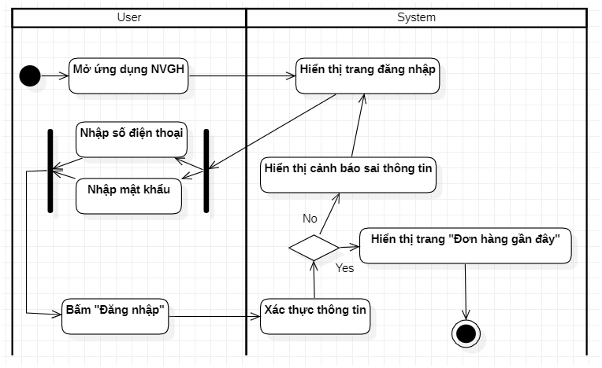

Hình 2.4: Sơ đồ hoạt động cho Usecase “Đăng nhập ứng dụng nhân viên giao hàng”
2.2.3.28. Sơ đồ hoạt động cho Usecase “Đăng nhập ứng dụng người nhận hàng”
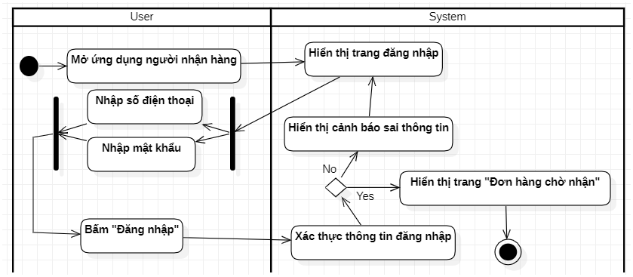
Hình 2.5: Sơ đồ hoạt động cho Usecase “Đăng nhập ứng dụng người nhận hàng”

2.2.3.29. Đăng ký tài khoản nhân viên giao hàng”
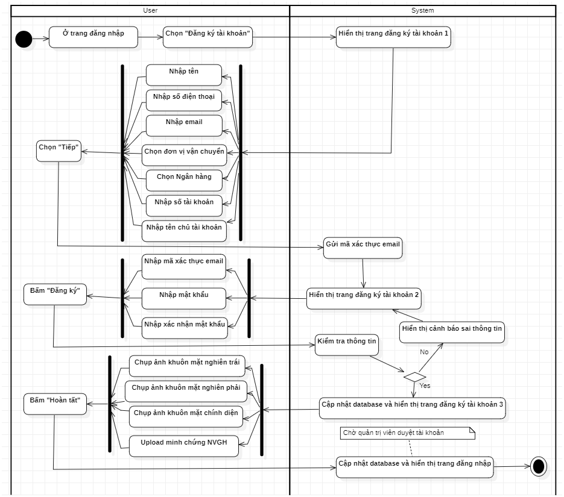
Hình 2.6: Sơ đồ hoạt động cho Usecase “Đăng ký tài khoản nhân viên giao hàng”

2.2.3.30. Đăng ký tài khoản người nhận hàng”
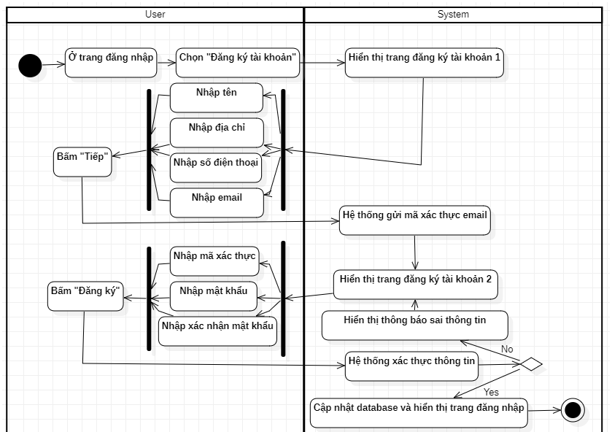
Hình 2.7: Sơ đồ hoạt động cho Usecase “Đăng ký tài khoản người nhận hàng”

2.2.3.31. Sơ đồ hoạt động cho Usecase “Gửi hàng”
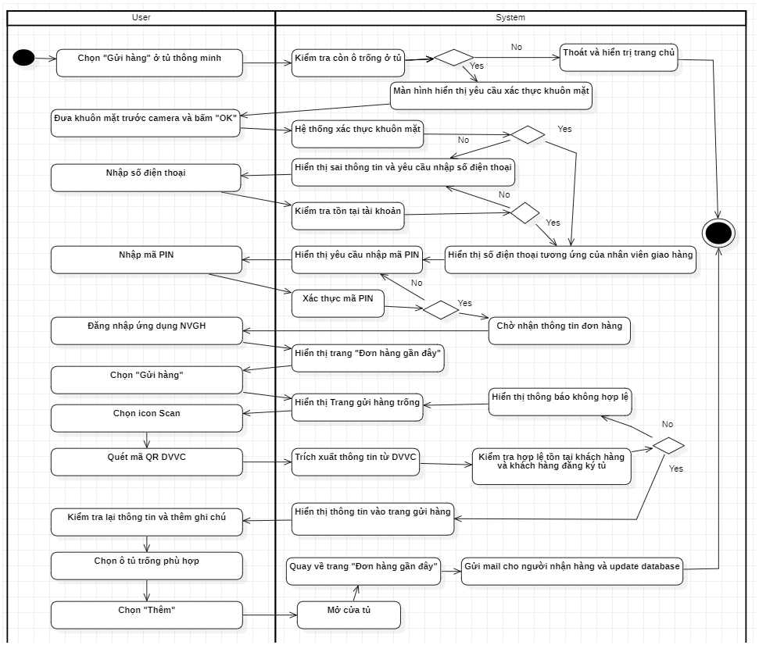
Hình 2.8: Sơ đồ hoạt động cho Usecase “Gửi hàng”

2.2.3.32. Cập nhật thông tin nhân viên giao hàng”
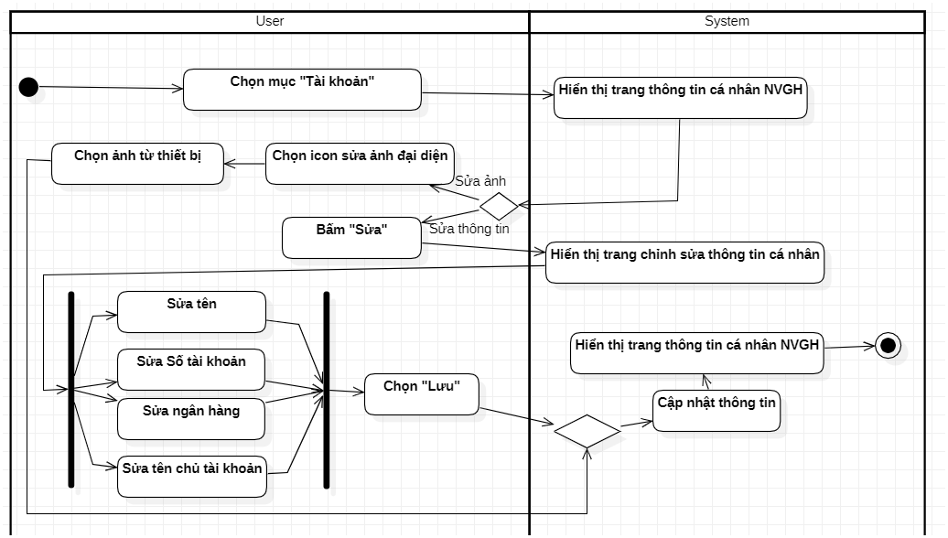
Hình 2.9: Sơ đồ hoạt động cho Usecase “Cập nhật thông tin nhân viên giao hàng”

2.2.3.33. Sơ đồ hoạt động cho Usecase “Xem thông tin đơn hàng”
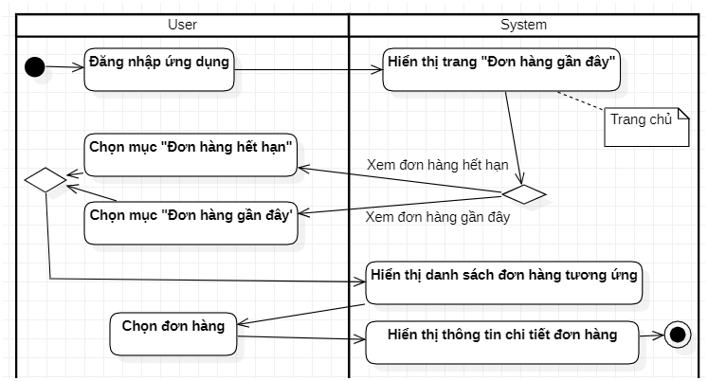
Hình 2.10: Sơ đồ hoạt động cho Usecase “Xem thông tin đơn hàng”

2.2.3.34. Lấy đơn hoàn trả”
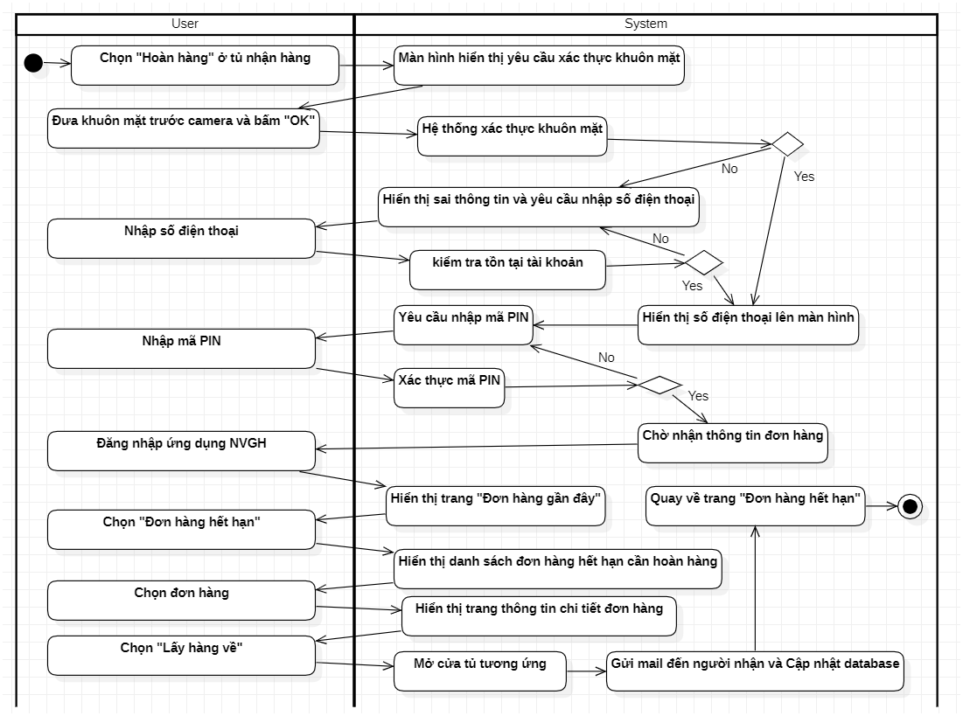
Hình 2.11: Sơ đồ hoạt động cho Usecase “Lấy đơn hoàn trả”

2.2.3.35. Sơ đồ hoạt động cho Usecase “Hủy đơn hàng”
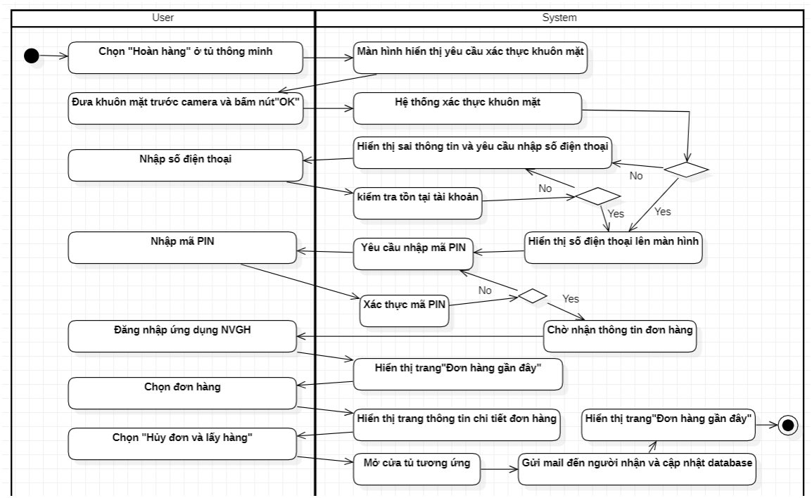
Hình 2.12: Sơ đồ hoạt động cho Usecase “Hủy đơn hàng”

2.2.3.36. Nhận hàng”
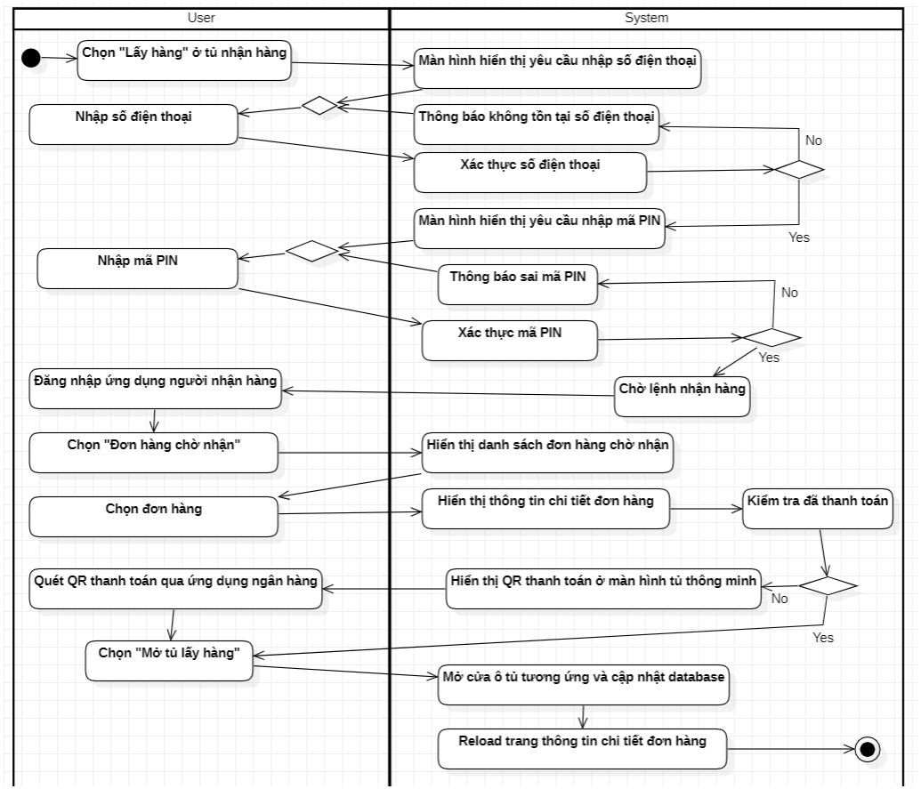
Hình 2.13: Sơ đồ hoạt động cho Usecase “Nhận hàng”

2.2.3.37. Cập nhật thông tin cá nhân người nhận hàng”
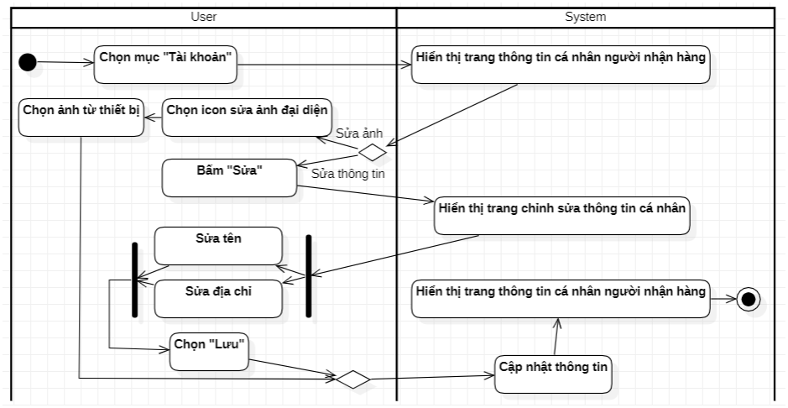
Hình 2.14: Sơ đồ hoạt động cho Usecase “Cập nhật thông tin cá nhân người nhận hàng”

2.2.3.38. Sơ đồ hoạt động cho Usecase “Xem thông tin đơn hàng”
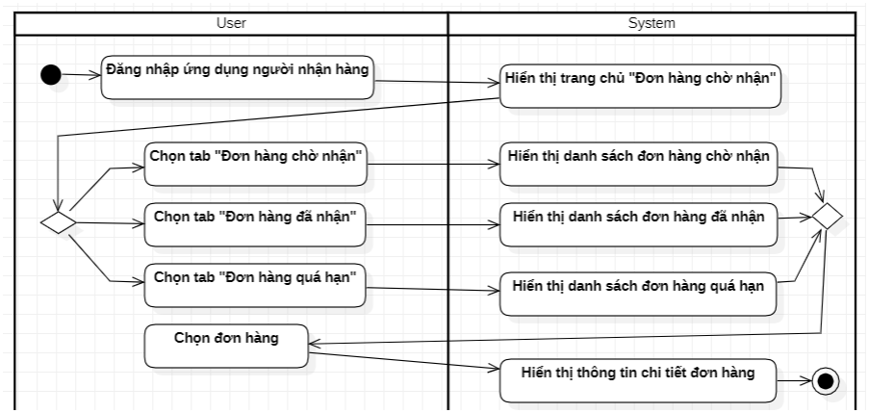
Hình 2.15: Sơ đồ hoạt động cho Usecase “Xem thông tin đơn hàng”

2.2.3.39. Từ chối nhận hàng”
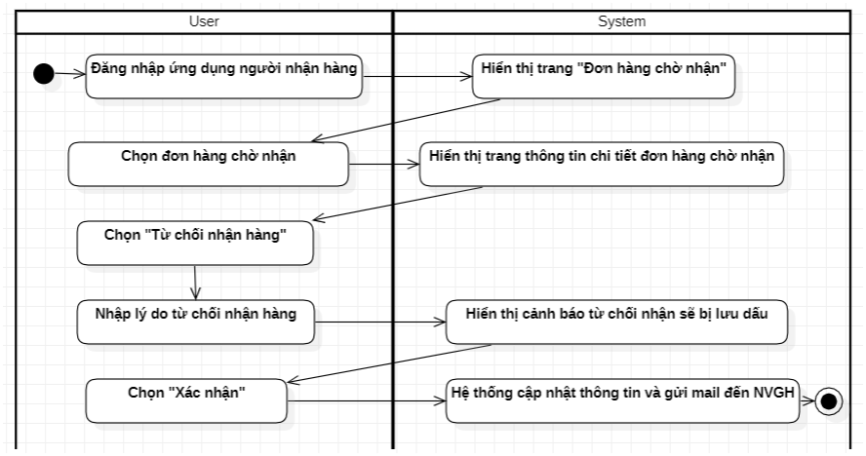
Hình 2.16: Sơ đồ hoạt động cho Usecase “Từ chối nhận hàng”

2.2.3.40. Sơ đồ hoạt động cho Usecase “Thanh toán qua QR code”
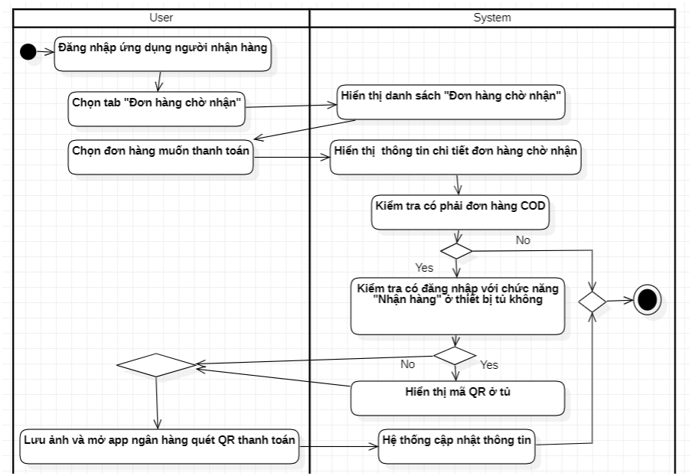
Hình 2.17: Sơ đồ hoạt động cho Usecase “Thanh toán qua QR code”

2.2.3.41. Cập nhật tủ đăng ký nhận hàng”
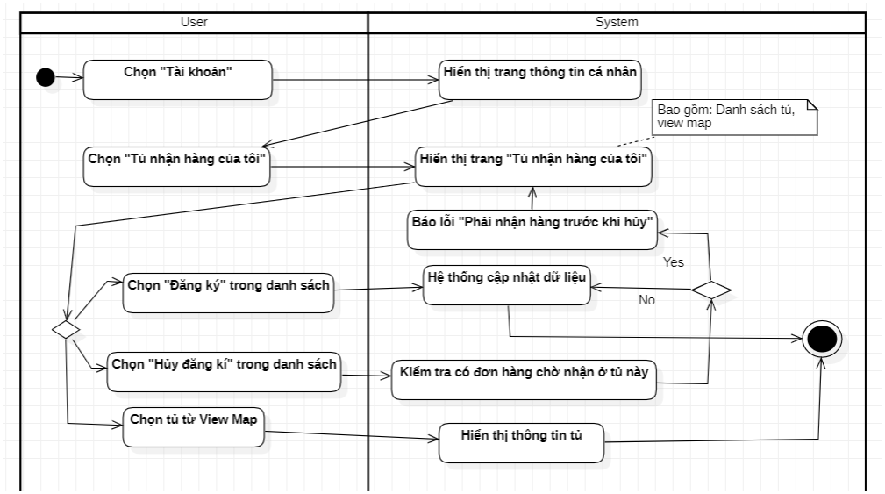
Hình 2.18: Sơ đồ hoạt động cho Usecase “Cập nhật tủ đăng ký nhận hàng”

2.2.3.42. Sơ đồ hoạt động cho Usecase “Cập nhật thông tin thiết bị tủ thông minh”
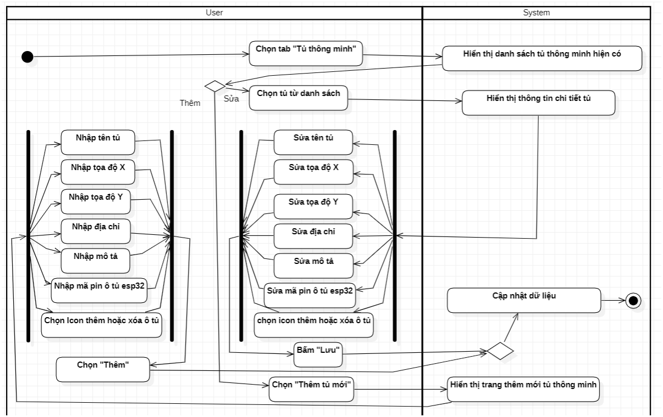
Hình 2.19: Sơ đồ hoạt động cho Usecase “Cập nhật thông tin thiết bị tủ thông minh”

2.2.3.43. Duyệt đăng ký tài khoản nhân viên giao hàng”
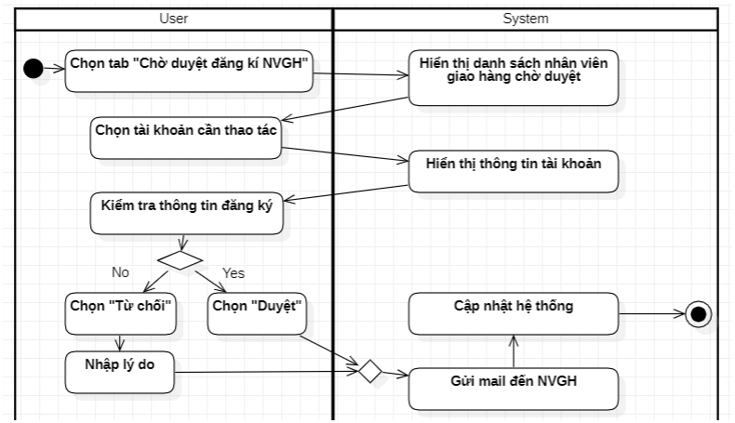
Hình 2.20: Sơ đồ hoạt động cho Usecase “Duyệt đăng ký tài khoản nhân viên giao hàng”

2.2.3.44. Sơ đồ hoạt động cho Usecase “Cập nhật tài khoản nhân viên giao hàng”
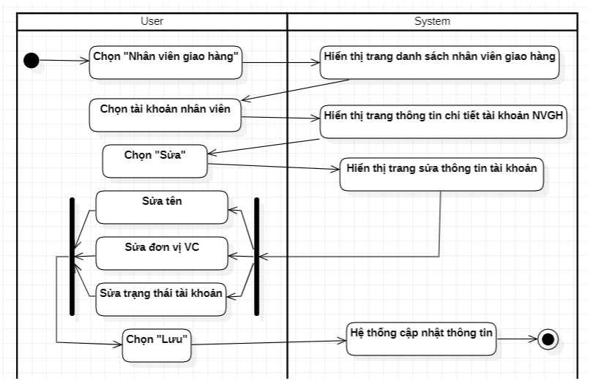

Hình 2.21: Sơ đồ hoạt động cho Usecase “Cập nhật tài khoản nhân viên giao hàng”
2.2.3.45. Sơ đồ hoạt động cho Usecase “Cập nhật tài khoản người nhận hàng”
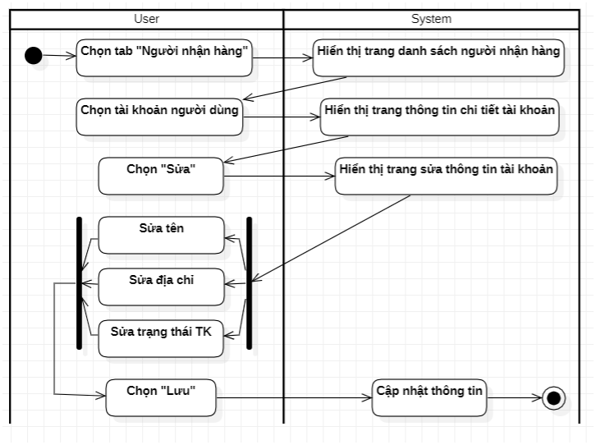
Hình 2.22: Sơ đồ hoạt động cho Usecase “Cập nhật tài khoản người nhận hàng”

2.2.3.46. Sơ đồ hoạt động cho Usecase “Xem dự báo đơn hàng từ AI”
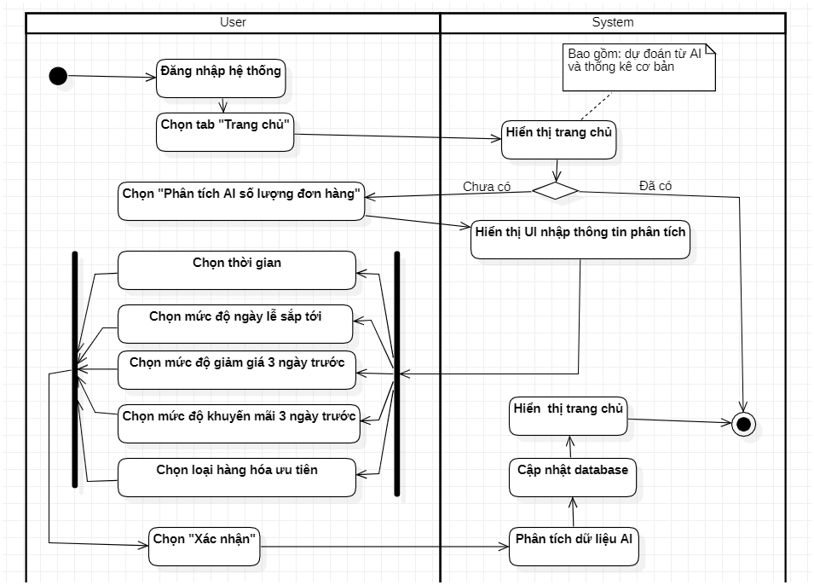
Hình 2.23: Sơ đồ hoạt động cho Usecase “Xem dự báo đơn hàng từ AI”

2.2.3.47. Đăng nhập website quản lý”
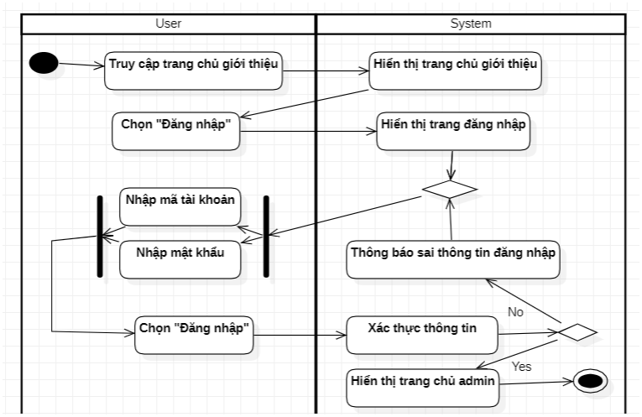
Hình 2.24: Sơ đồ hoạt động cho Usecase “Đăng nhập website quản lý”

2.2.3.48. Sơ đồ hoạt động cho Usecase “Xem thông tin đơn vị vận chuyển liên kết”
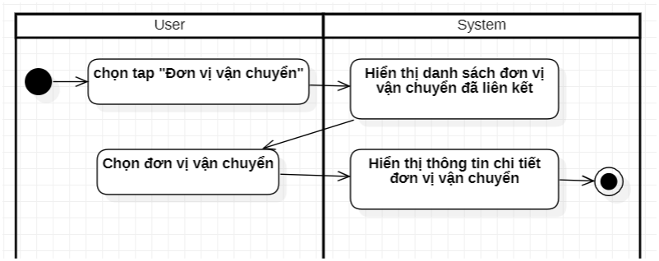
Hình 2.25: Sơ đồ hoạt động cho Usecase “Xem thông tin đơn vị vận chuyển liên kết”
2.2.3.49. Cập nhật thông tin đơn vị vận chuyển liên

kết”
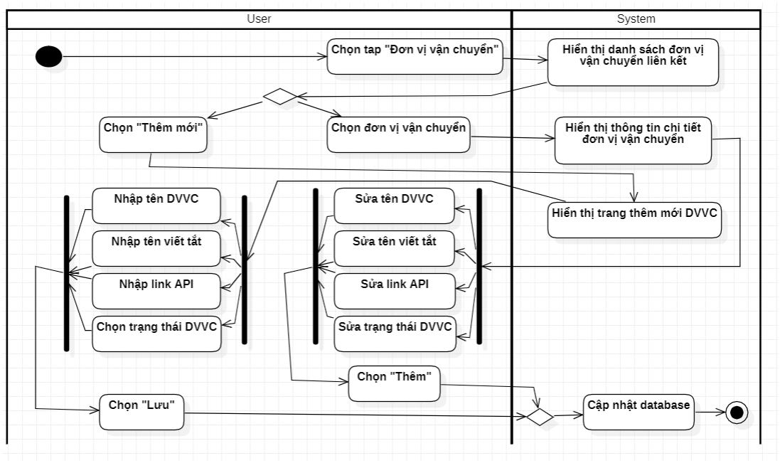
Hình 2.26: Sơ đồ hoạt động cho Usecase “Cập nhật thông tin đơn vị vận chuyển liên
kết”

2.2.3.50. Sơ đồ hoạt động cho Usecase “Xem thông tin ngân hàng liên kết”
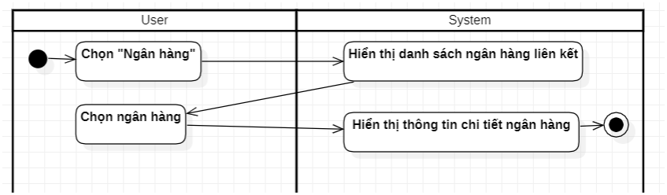
Hình 2.27: Sơ đồ hoạt động cho Usecase “Xem thông tin ngân hàng liên kết”

2.2.3.51. Cập nhật thông tin ngân hàng liên kết”
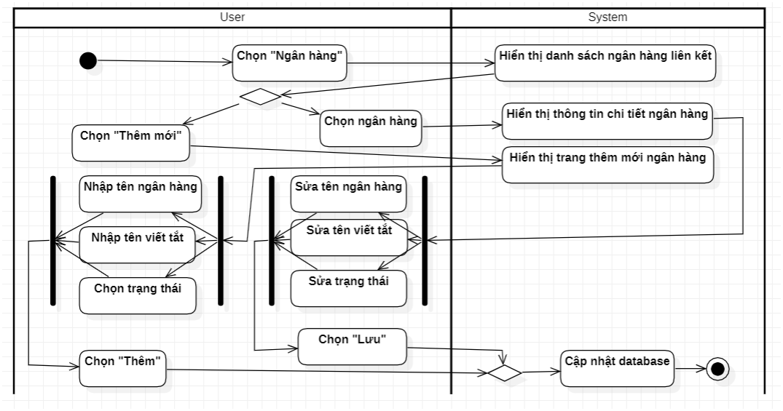
Hình 2.28: Sơ đồ hoạt động cho Usecase “Cập nhật thông tin ngân hàng liên kết”
2.2.3.52. Cập nhật thông tin đăng ký nhân viên giao

hàng”
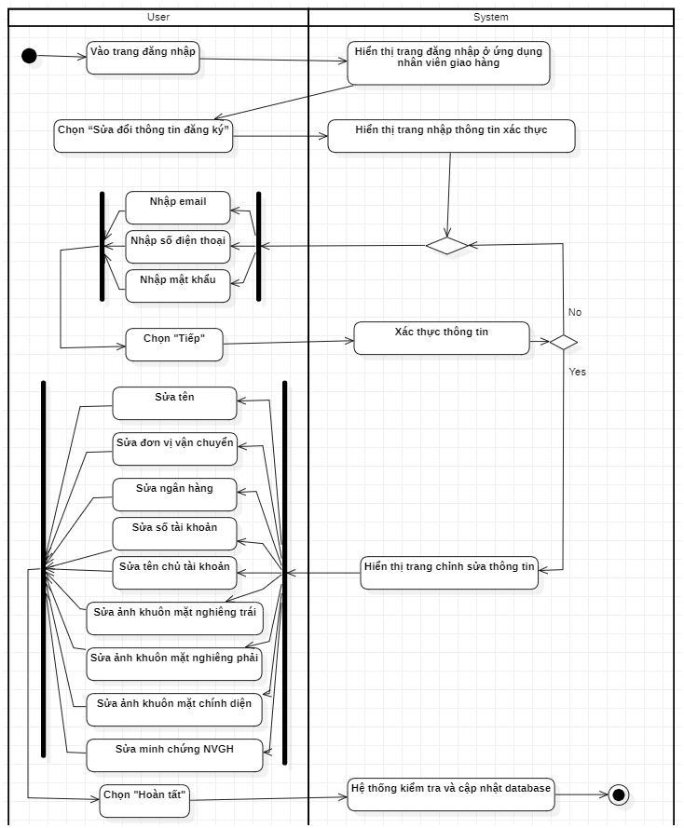
Hình 2.29: Sơ đồ hoạt động cho Usecase
“Cập nhật thông tin đăng ký nhân viên giao hàng”

2.2.4. Sơ đồ Robustness

2.2.4.1. Đăng nhập ứng dụng người nhận hàng”
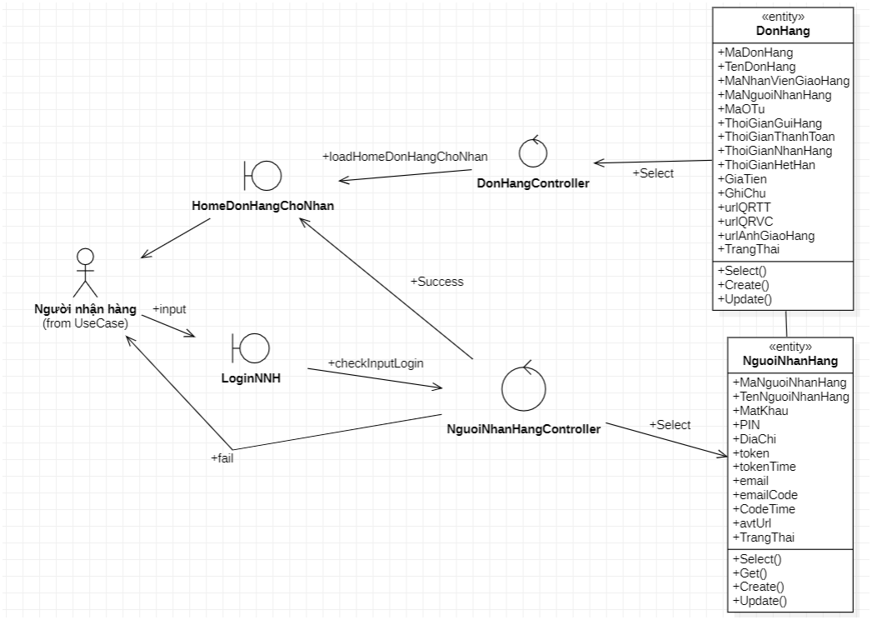
Hình 2.30: Sơ đồ Robustness “Đăng nhập ứng dụng người nhận hàng”

2.2.4.2. Sơ đồ Robustness “Đăng nhập ứng dụng nhân viên giao hàng”
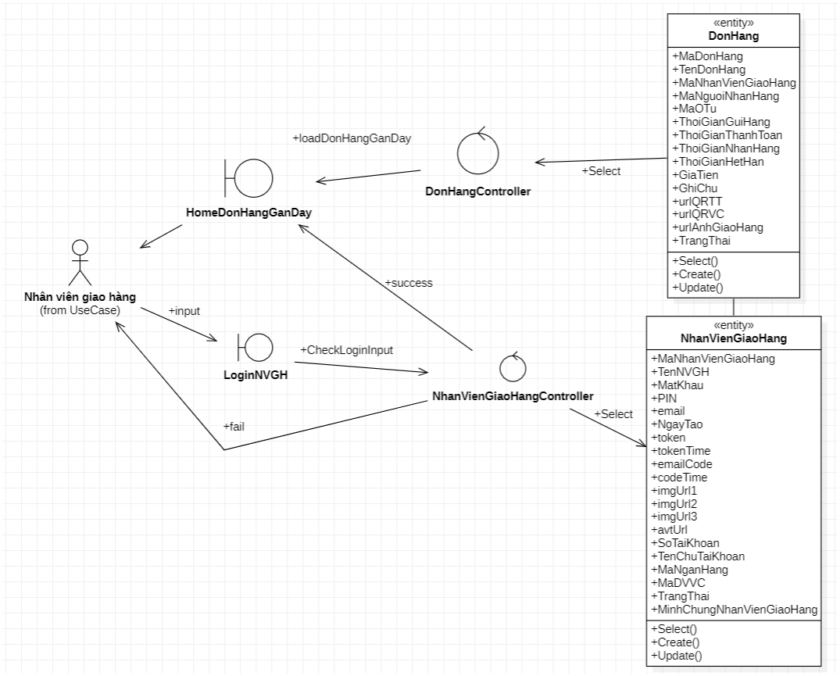
Hình 2.31: Sơ đồ Robustness “Đăng nhập ứng dụng nhân viên giao hàng”

2.2.4.3. Đăng ký tài khoản nhân viên giao hàng”
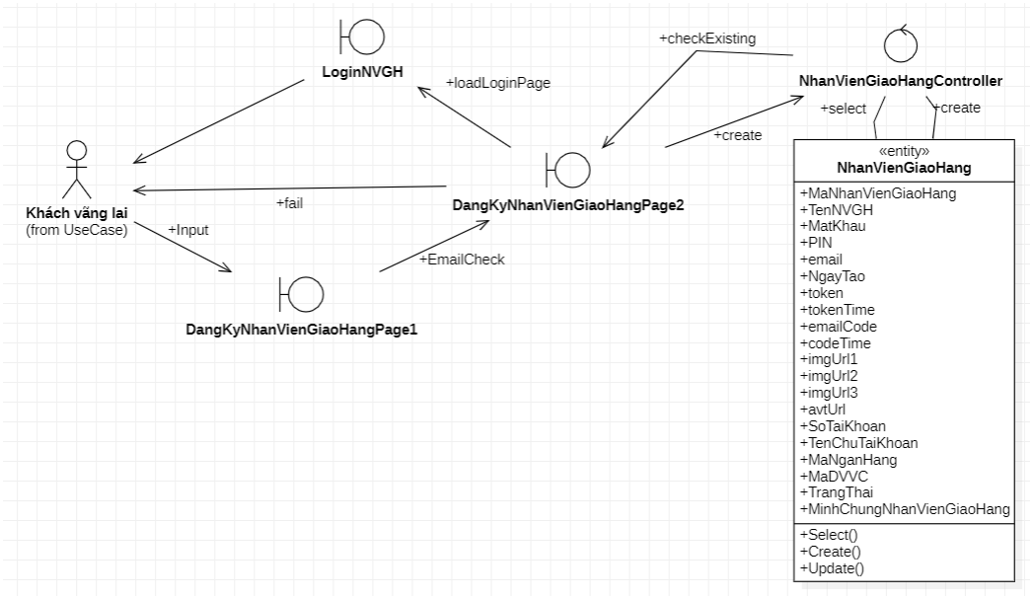
Hình 2.32: Sơ đồ Robustness “Đăng ký tài khoản nhân viên giao hàng”

2.2.4.4. Sơ đồ Robustness “Đăng ký tài khoản người nhận hàng”
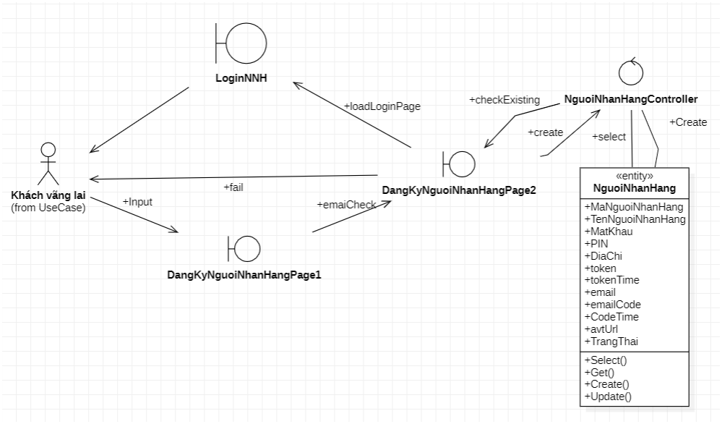
Hình 2.33: Sơ đồ Robustness “Đăng ký tài khoản người nhận hàng”

2.2.4.5. Gửi hàng”
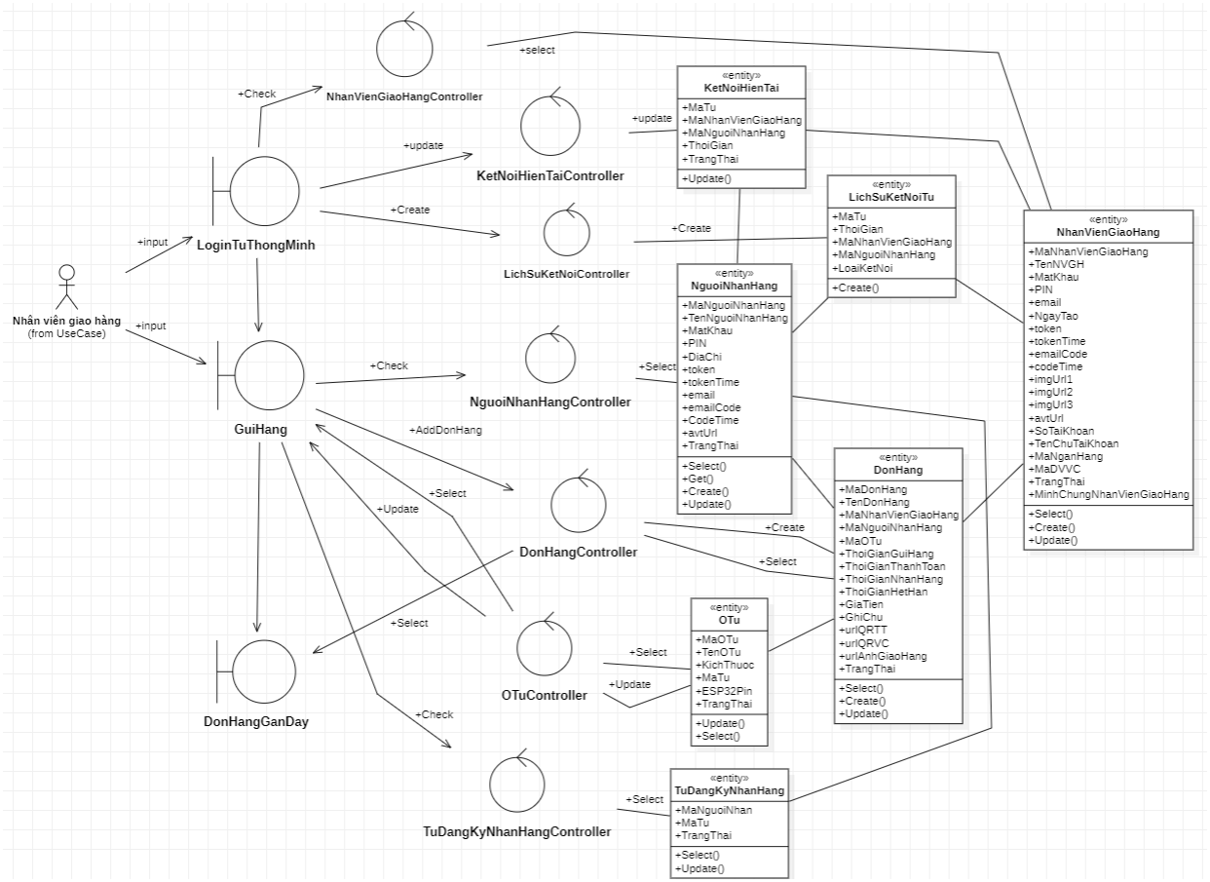
Hình 2.34: Sơ đồ Robustness “Gửi hàng”

2.2.4.6. Sơ đồ Robustness “Cập nhật thông tin nhân viên giao hàng”
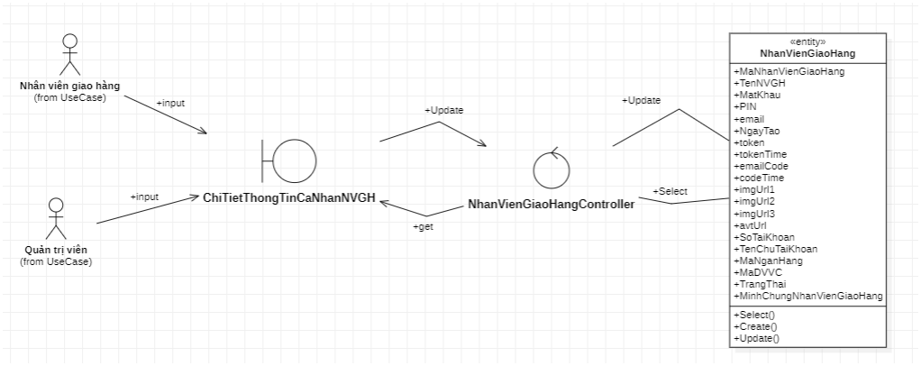
Hình 2.35: Sơ đồ Robustness “Cập nhật thông tin nhân viên giao hàng”

2.2.4.7. Xem thông tin đơn hàng”
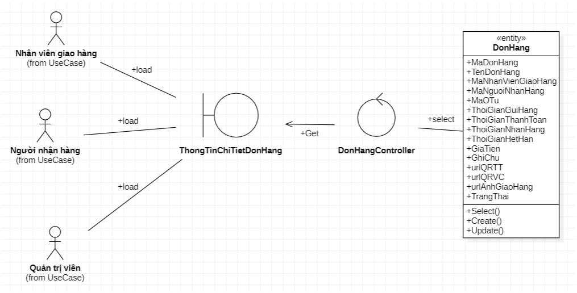
Hình 2.36: Sơ đồ Robustness “Xem thông tin đơn hàng”

2.2.4.8. Sơ đồ Robustness “Lấy đơn hoàn trả”
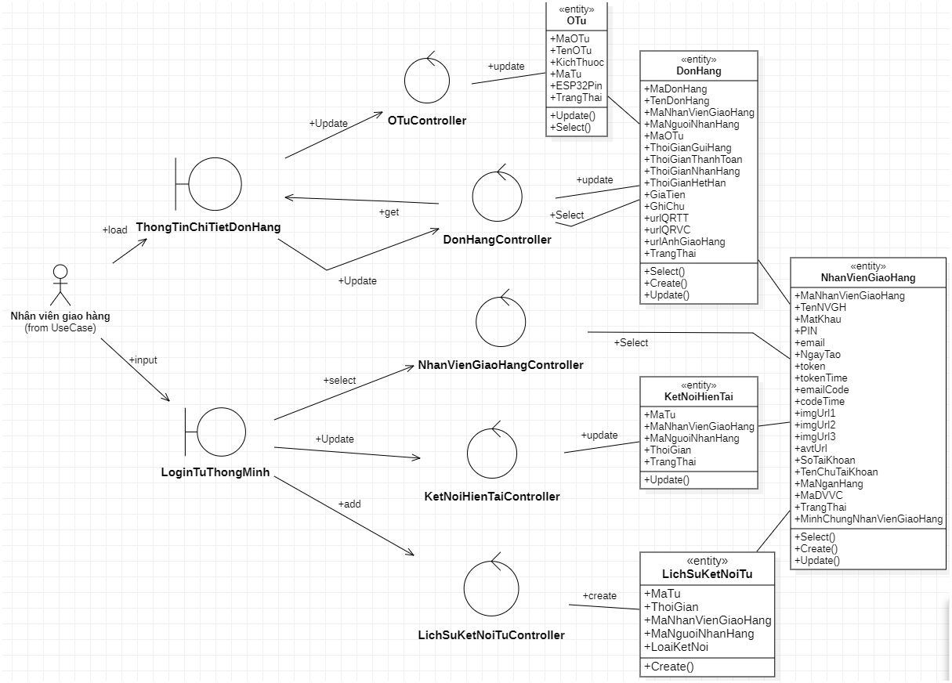
Hình 2.37: Sơ đồ Robustness “Lấy đơn hoàn trả”

2.2.4.9. Hủy đơn hàng”
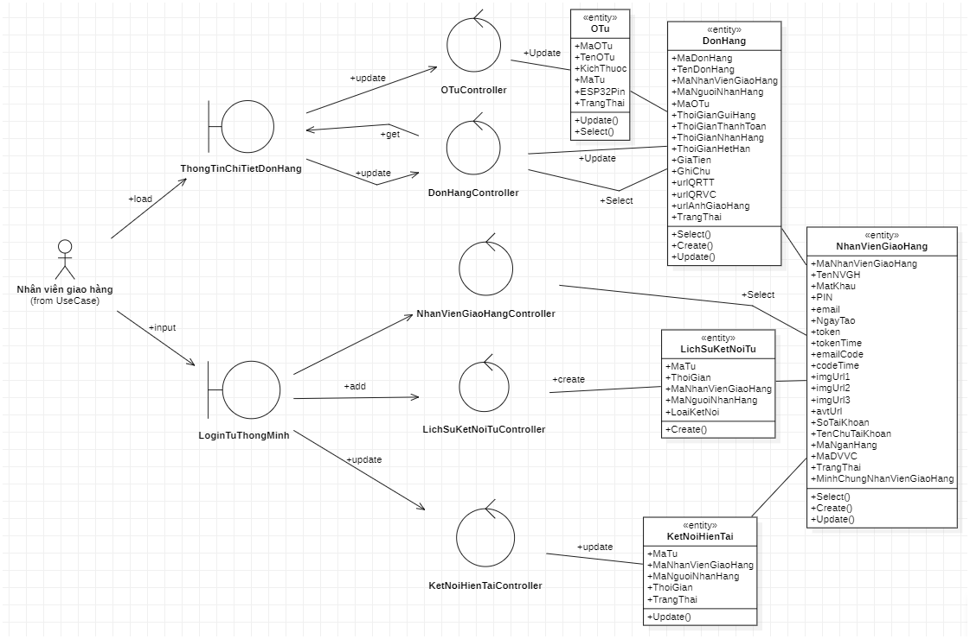
Hình 2.38: Sơ đồ Robustness “Hủy đơn hàng”

2.2.4.10. Sơ đồ Robustness “Nhận hàng”
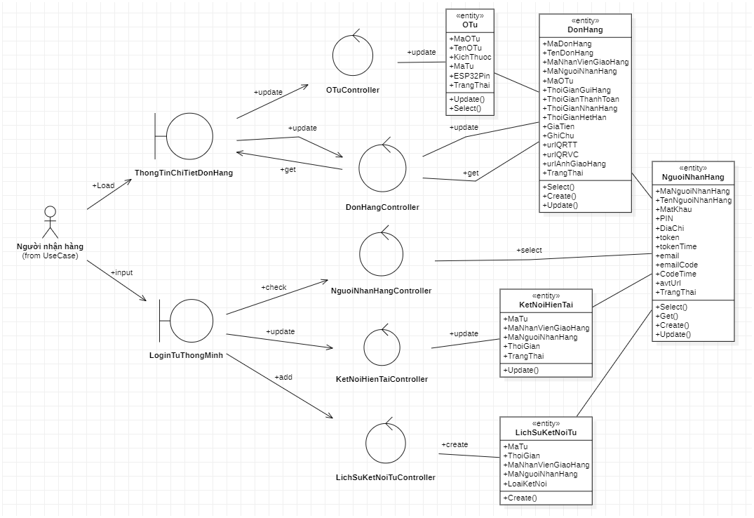
Hình 2.39: Sơ đồ Robustness “Nhận hàng”

2.2.4.11. Cập nhật thông tin người nhận hàng”
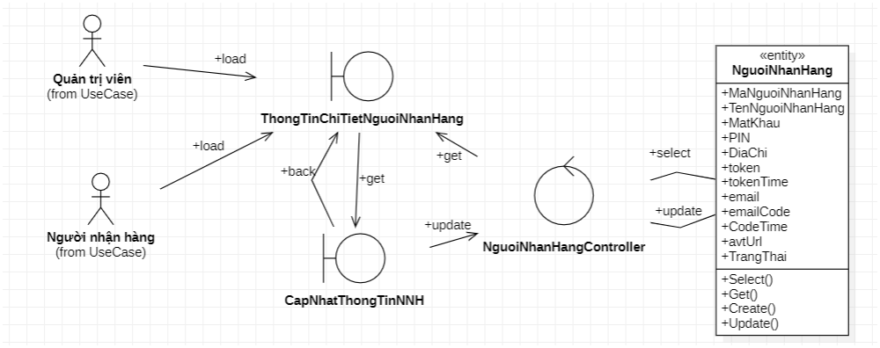
Hình 2.40: Sơ đồ Robustness “Cập nhật thông tin người nhận hàng”

2.2.4.12. Sơ đồ Robustness “Từ chối nhận hàng”
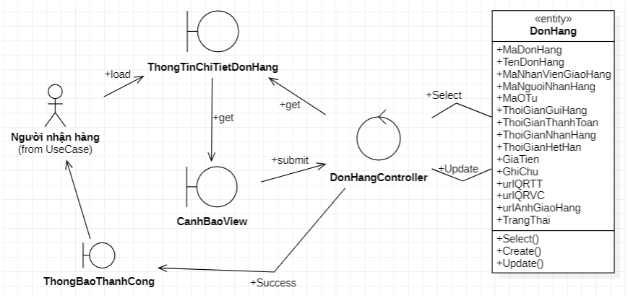
Hình 2.41: Sơ đồ Robustness “Từ chối nhận hàng”
2.2.4.13. Thanh toán qua QR code”
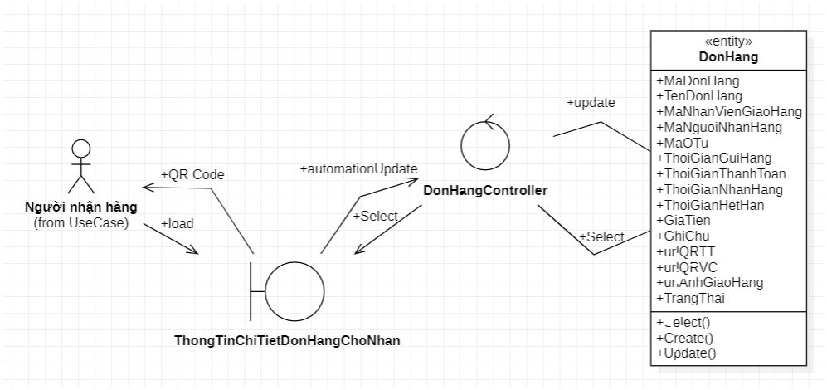
Hình 2.42: Sơ đồ Robustness “Thanh toán qua QR code”

2.2.4.14. Sơ đồ Robustness “Cập nhật tủ đăng ký nhận hàng”
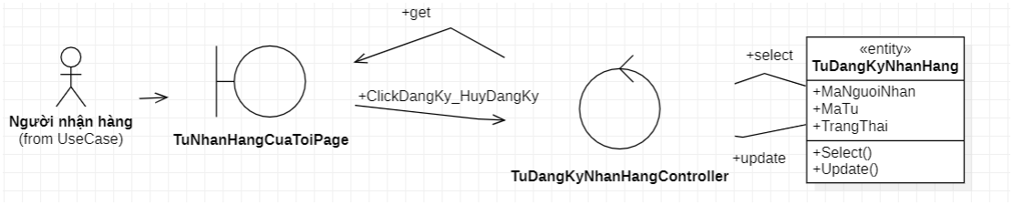
Hình 2.43: Sơ đồ Robustness “Cập nhật tủ đăng ký nhận hàng”

2.2.4.15. Sơ đồ Robustness “Cập nhật thông tin thiết bị tủ thông minh”
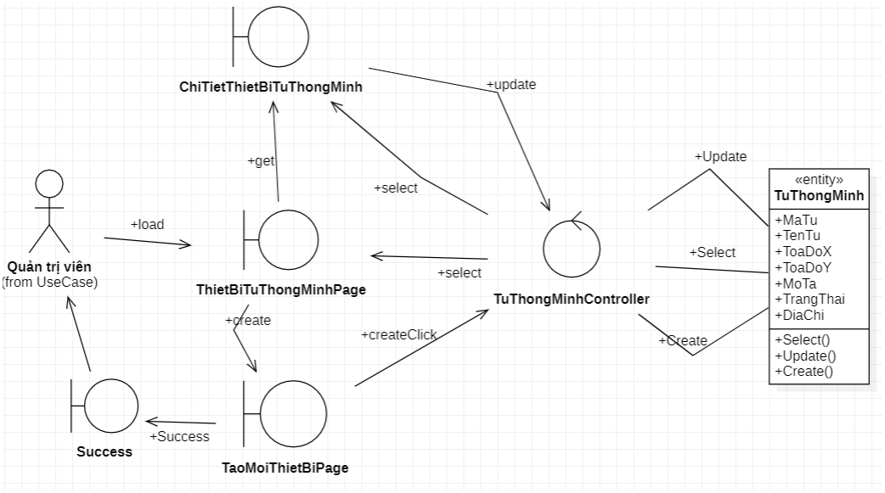
Hình 2.44: Sơ đồ Robustness “Cập nhật thông tin thiết bị tủ thông minh”

2.2.4.16. Duyệt đăng ký tài khoản nhân viên giao hàng”
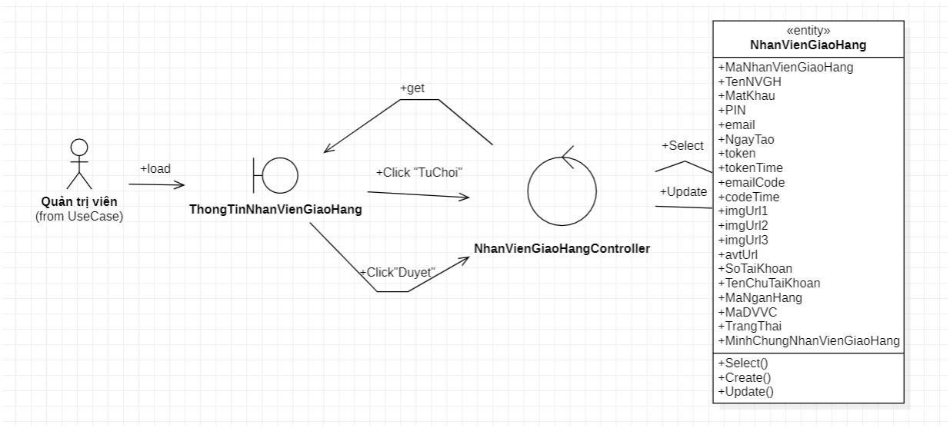
Hình 2.45: Sơ đồ Robustness “Duyệt đăng ký tài khoản nhân viên giao hàng”

2.2.4.17. Sơ đồ Robustness “Xem dự báo đơn hàng từ AI”
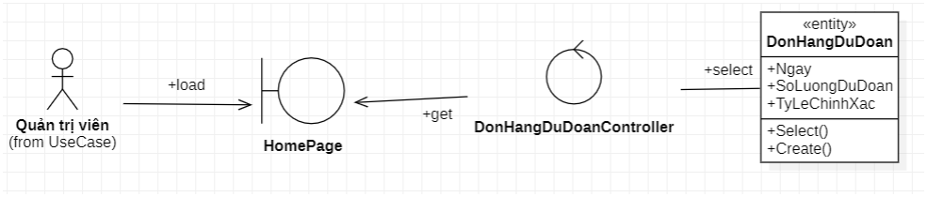
Hình 2.46: Sơ đồ Robustness “Xem dự báo đơn hàng từ AI”

2.2.4.18. Sơ đồ Robustness “Đăng nhập website quản lý”
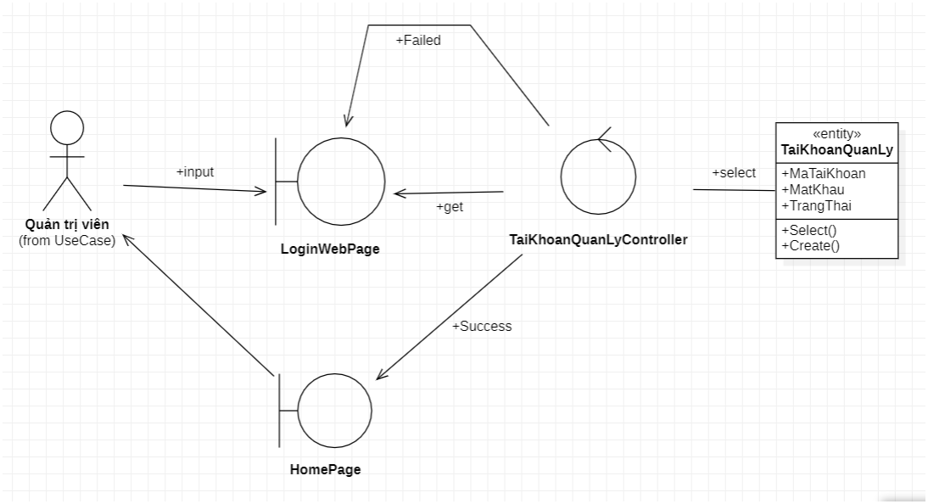
Hình 2.47: Sơ đồ Robustness “Đăng nhập website quản lý”

2.2.4.19. Sơ đồ Robustness “Xem thông tin đơn vị vận chuyển liên kết”
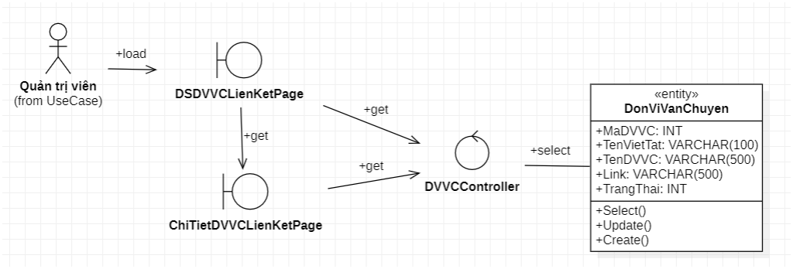

Hình 2.48: Sơ đồ Robustness “Xem thông tin đơn vị vận chuyển liên kết”
2.2.4.20. Sơ đồ Robustness “Cập nhật thông tin đơn vị vận chuyển liên kết”
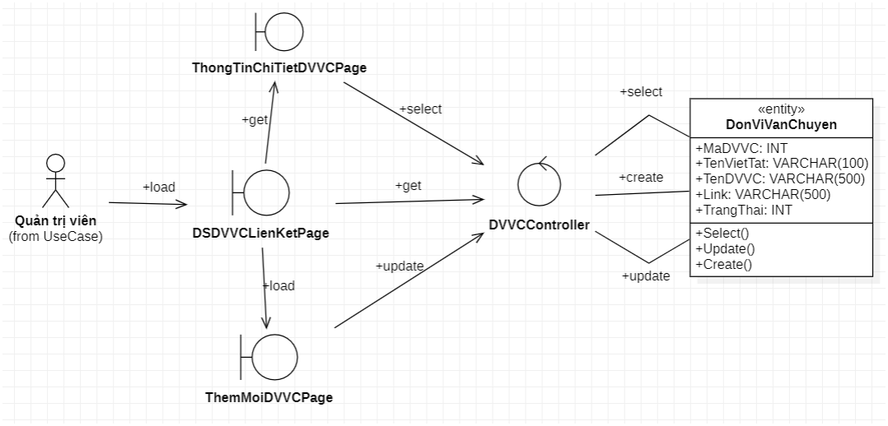
Hình 2.49: Sơ đồ Robustness “Cập nhật thông tin đơn vị vận chuyển liên kết”

2.2.4.21. Sơ đồ Robustness “Xem thông tin ngân hàng liên kết”
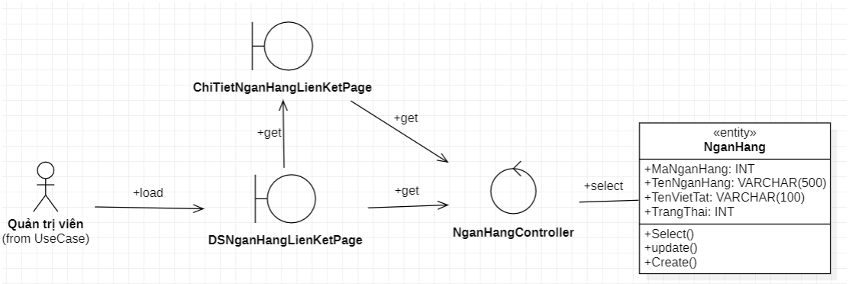
Hình 2.50: Sơ đồ Robustness “Xem thông tin ngân hàng liên kết”

2.2.4.22. Sơ đồ Robustness “Cập nhật thông tin ngân hàng liên kết”
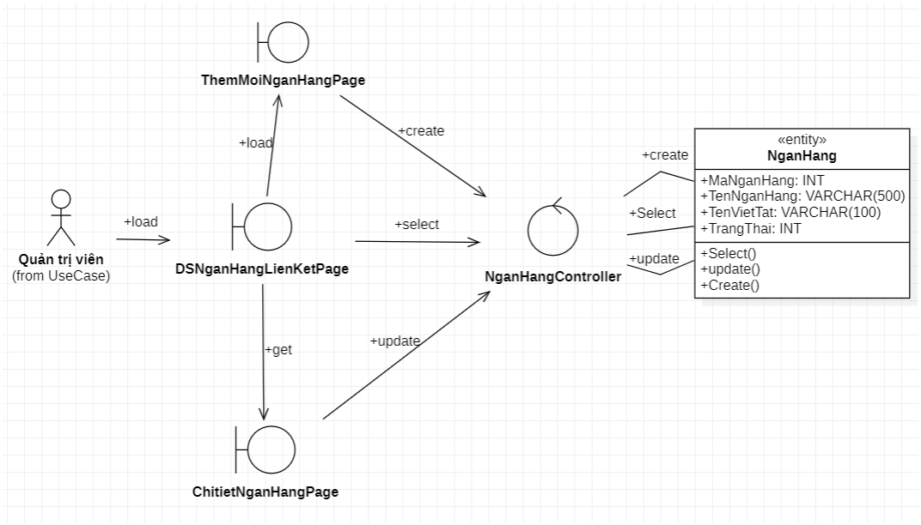
Hình 2.51: Sơ đồ Robustness “Cập nhật thông tin ngân hàng liên kết”

2.2.4.23. Sơ đồ Robustness “Cập nhật thông tin đăng ký nhân viên giao hàng”
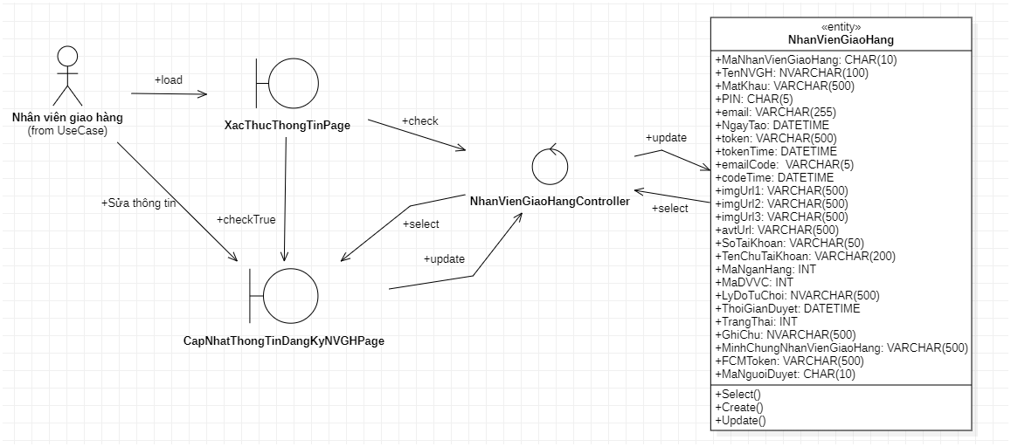
Hình 2.52: Sơ đồ Robustness “Cập nhật thông tin đăng ký nhân viên giao hàng”

2.2.5. Sơ đồ tuần tự

2.2.5.1. Sơ đồ tuần tự “Đăng nhập ứng dụng người nhận hàng”
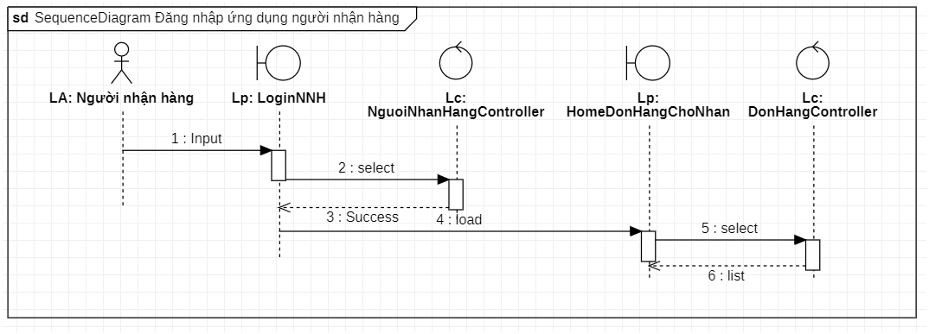
Hình 2.53: Sơ đồ tuần tự “Đăng nhập ứng dụng người nhận hàng”

2.2.5.2. Sơ đồ tuần tự “Đăng nhập ứng dụng nhân viên giao hàng”
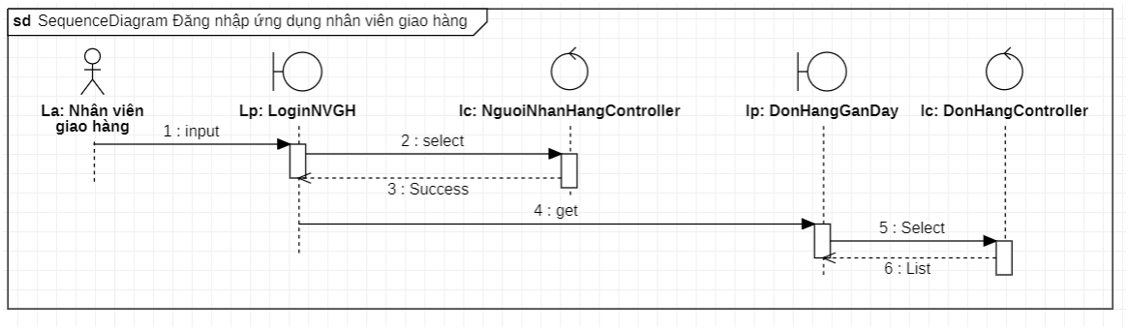
Hình 2.54: Sơ đồ tuần tự “Đăng nhập ứng dụng nhân viên giao hàng”

2.2.5.3. Sơ đồ tuần tự “Đăng ký tài khoản nhân viên giao hàng”
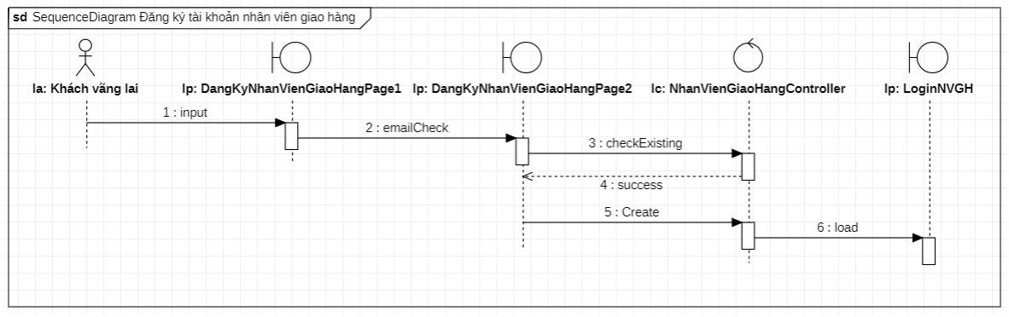
Hình 2.55: Sơ đồ tuần tự “Đăng ký tài khoản nhân viên giao hàng”

2.2.5.4. Sơ đồ tuần tự “Đăng ký tài khoản người nhận hàng”
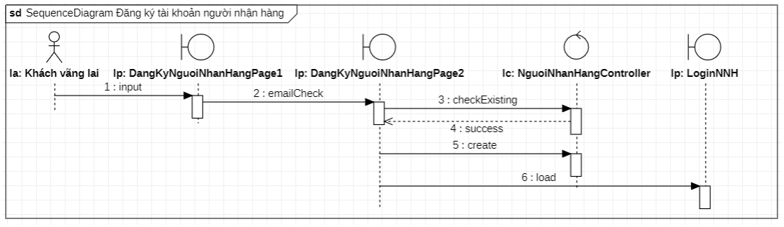
Hình 2.56: Sơ đồ tuần tự “Đăng ký tài khoản người nhận hàng”

2.2.5.5. Sơ đồ tuần tự “Gửi hàng”
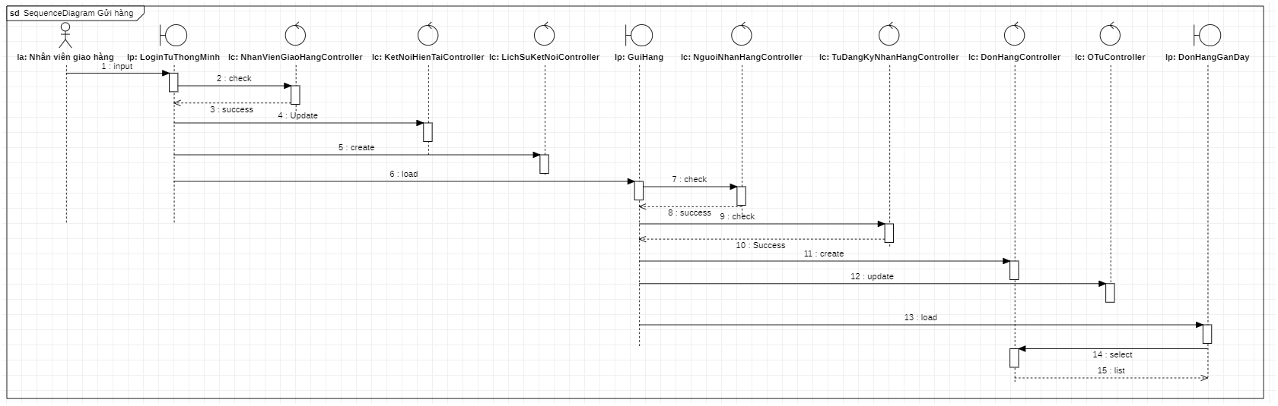
Hình 2.57: Sơ đồ tuần tự “Gửi hàng”

2.2.5.6. Sơ đồ tuần tự “Cập nhật thông tin nhân viên giao hàng”
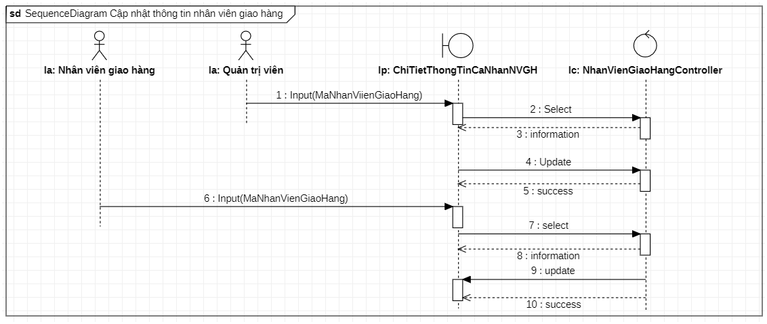
Hình 2.58: Sơ đồ tuần tự “Cập nhật thông tin nhân viên giao hàng”

2.2.5.7. Sơ đồ tuần tự “Xem thông tin đơn hàng”
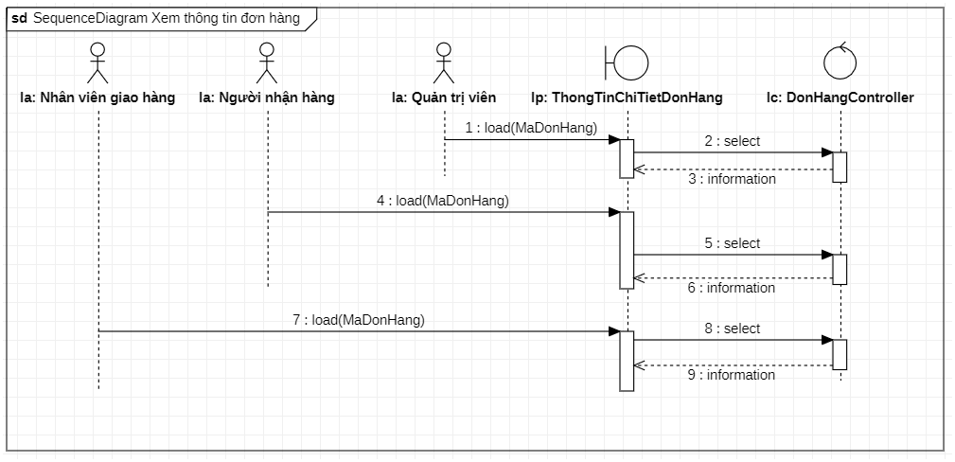
Hình 2.59: Sơ đồ tuần tự “Xem thông tin đơn hàng”

2.2.5.8. Sơ đồ tuần tự “Lấy đơn hoàn trả”
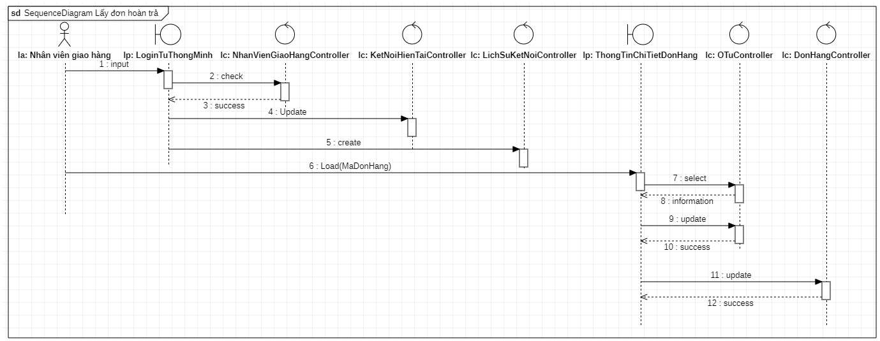
Hình 2.60: Sơ đồ tuần tự “Lấy đơn hoàn trả”

2.2.5.9. Sơ đồ tuần tự “Hủy đơn hàng”
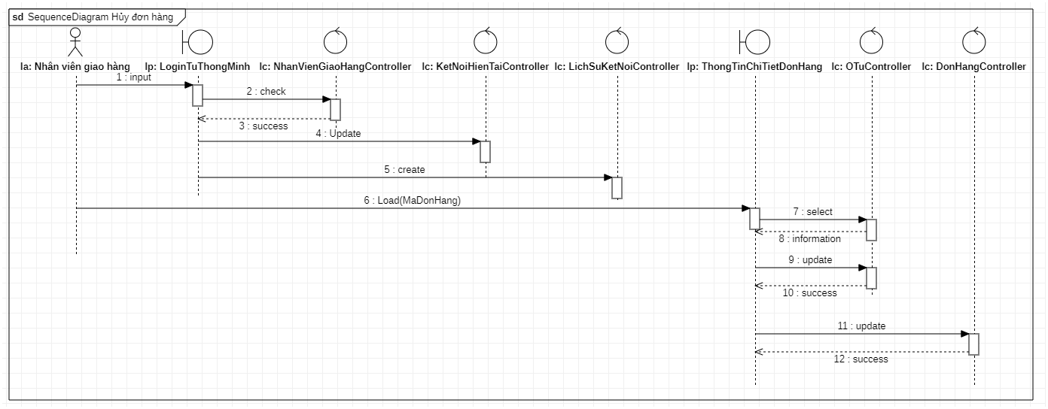
Hình 2.61: Sơ đồ tuần tự “Hủy đơn hàng”

2.2.5.10. Sơ đồ tuần tự “Nhận hàng”
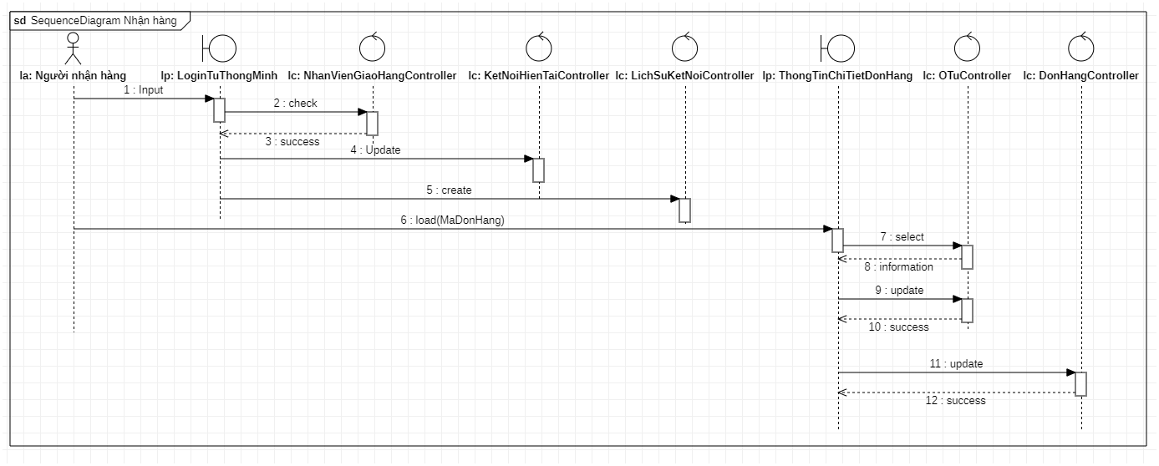
Hình 2.62: Sơ đồ tuần tự “Nhận hàng”

2.2.5.11. Sơ đồ tuần tự “Cập nhật thông tin người nhận hàng”
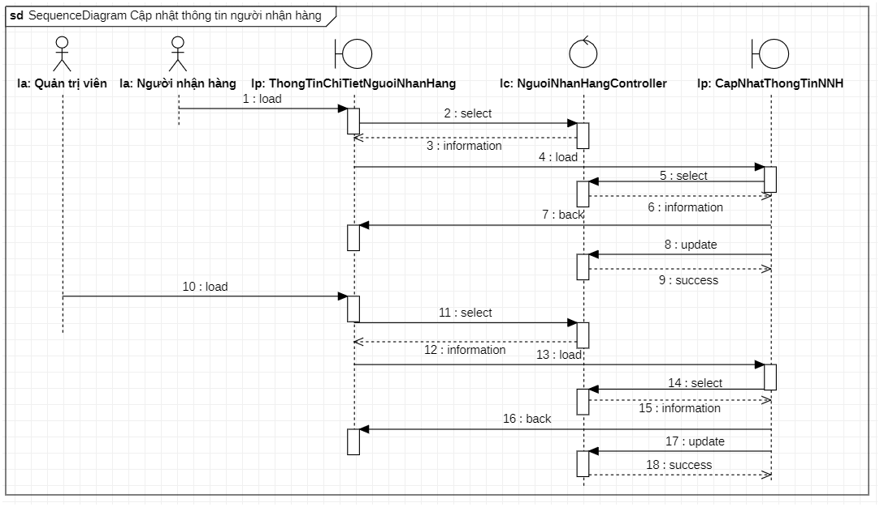
Hình 2.63: Sơ đồ tuần tự “Cập nhật thông tin người nhận hàng”

2.2.5.12. Từ chối nhận hàng”
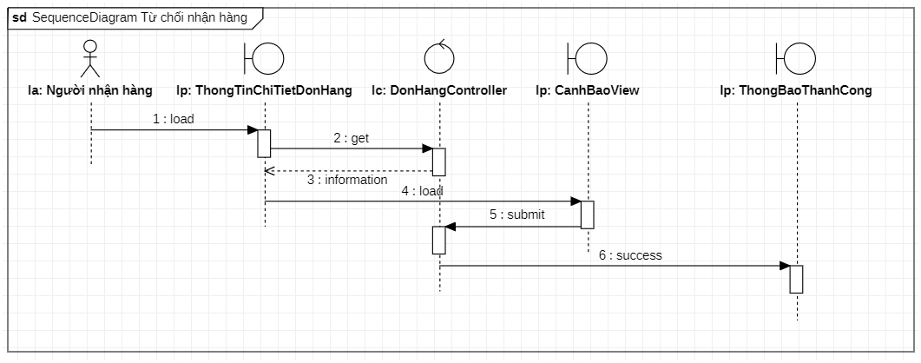
Hình 2.64: Sơ đồ tuần tự “Từ chối nhận hàng”
2.2.5.13. Sơ đồ tuần tự “Thanh toán qua QR code”
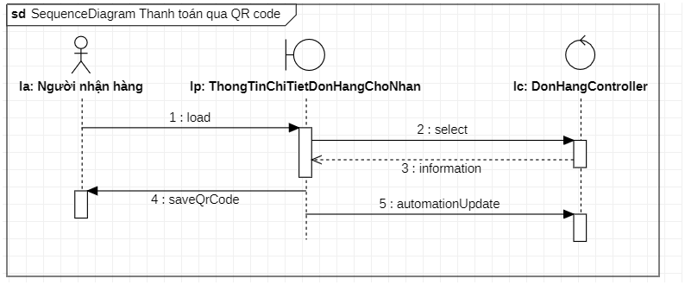
Hình 2.65: Sơ đồ tuần tự “Thanh toán qua QR code”

2.2.5.14. Sơ đồ tuần tự “Cập nhật tủ đăng ký nhận hàng”
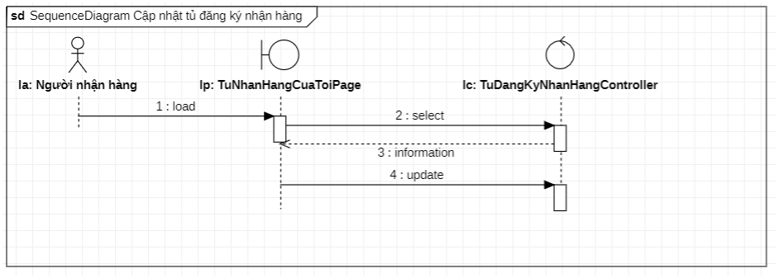
Hình 2.66: Sơ đồ tuần tự “Cập nhật tủ đăng ký nhận hàng”

2.2.5.15. Sơ đồ tuần tự “Cập nhật thông tin thiết bị tủ thông minh”
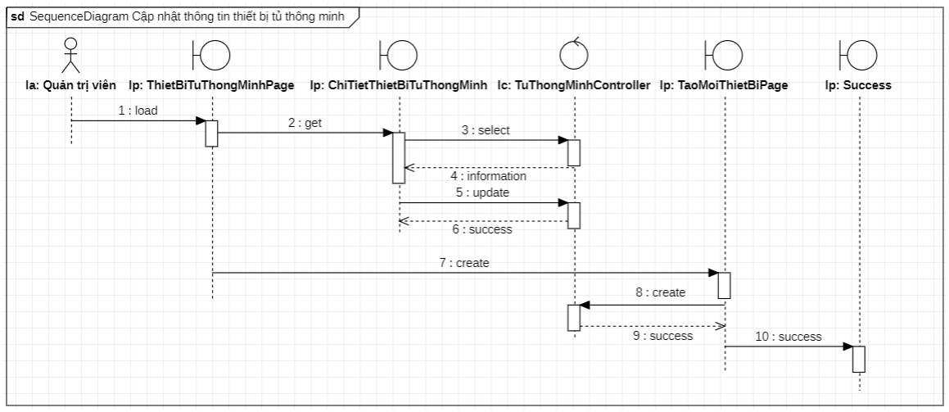
Hình 2.67: Sơ đồ tuần tự “Cập nhật thông tin thiết bị tủ thông minh”

2.2.5.16. Sơ đồ tuần tự “Duyệt đăng ký tài khoản nhân viên giao hàng”
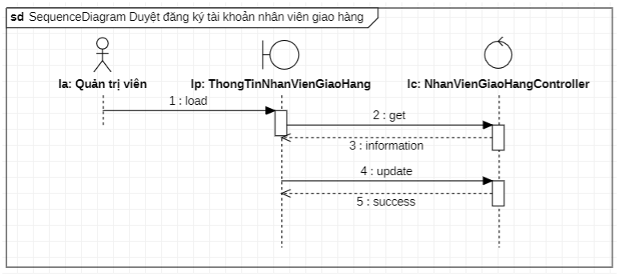
Hình 2.68: Sơ đồ tuần tự “Duyệt đăng ký tài khoản nhân viên giao hàng”

2.2.5.17. Xem dự báo đơn hàng từ AI”
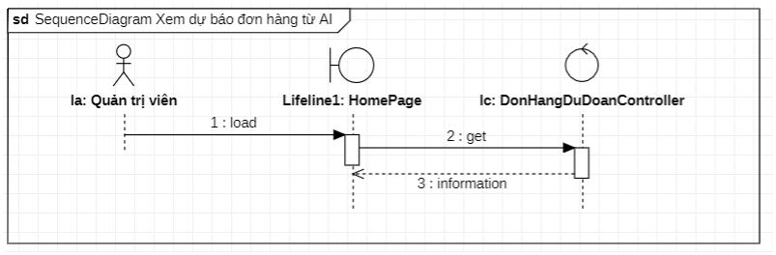
Hình 2.69: Sơ đồ tuần tự “Xem dự báo đơn hàng từ AI”

2.2.5.18. Sơ đồ tuần tự “Đăng nhập website quản lý”
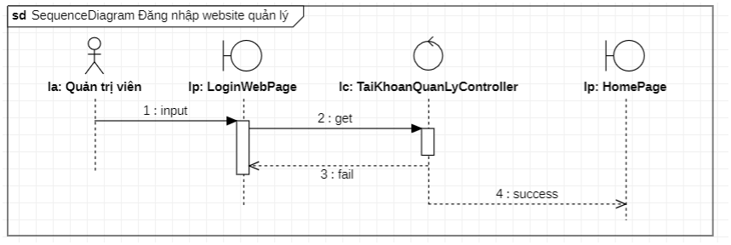
Hình 2.70: Sơ đồ tuần tự “Đăng nhập website quản lý”

2.2.5.19. Sơ đồ tuần tự “Xem thông tin đơn vị vận chuyển liên kết”
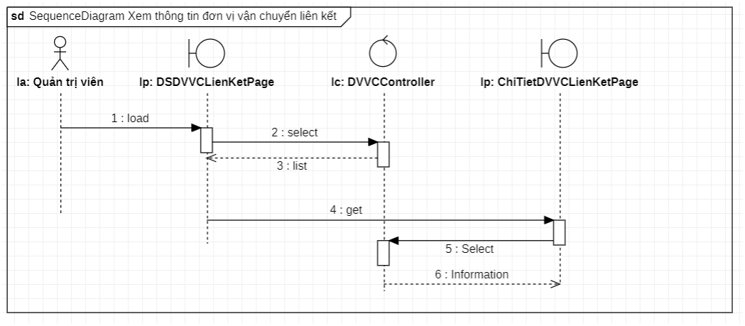
Hình 2.71: Sơ đồ tuần tự “Xem thông tin đơn vị vận chuyển liên kết”

2.2.5.20. Cập nhật thông tin đơn vị vận chuyển liên kết”
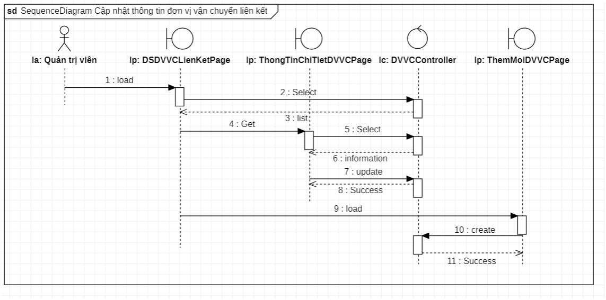
Hình 2.72: Sơ đồ tuần tự “Cập nhật thông tin đơn vị vận chuyển liên kết”

2.2.5.21. Sơ đồ tuần tự “Xem thông tin ngân hàng liên kết”
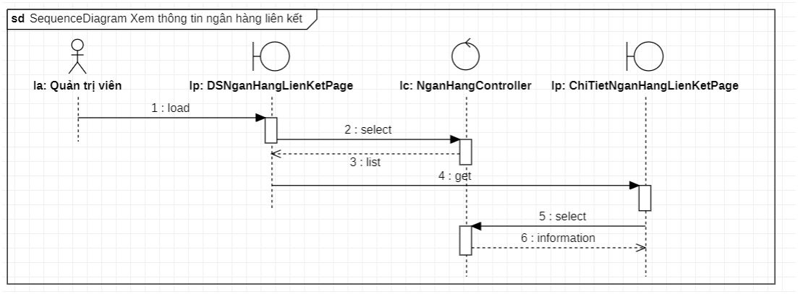
Hình 2.73: Sơ đồ tuần tự “Xem thông tin ngân hàng liên kết”

2.2.5.22. Cập nhật thông tin ngân hàng liên kết”
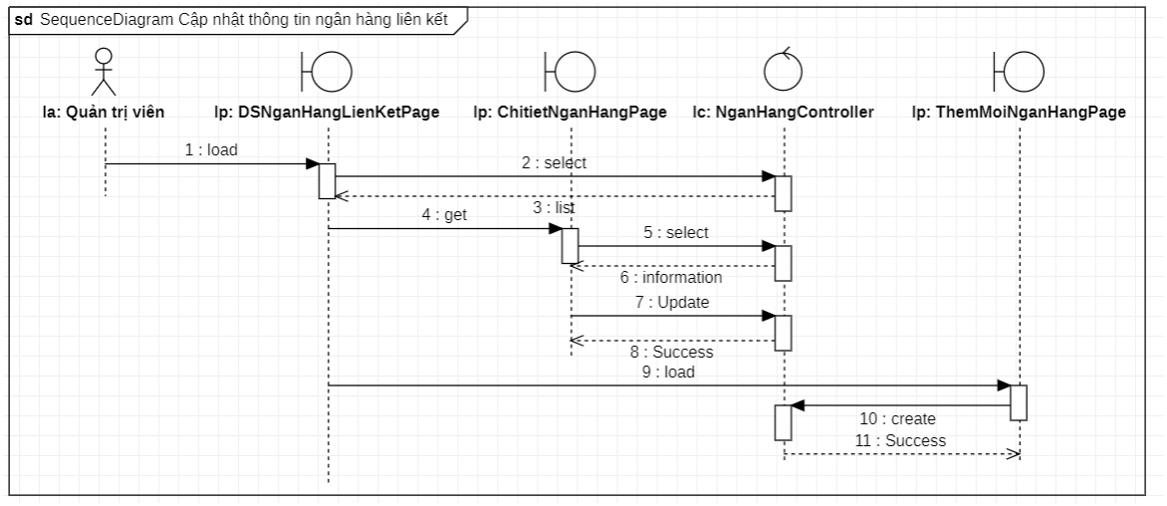
Hình 2.74: Sơ đồ tuần tự “Cập nhật thông tin ngân hàng liên kết”

2.2.5.23. Sơ đồ tuần tự “Cập nhật thông tin đăng ký nhân viên giao hàng”
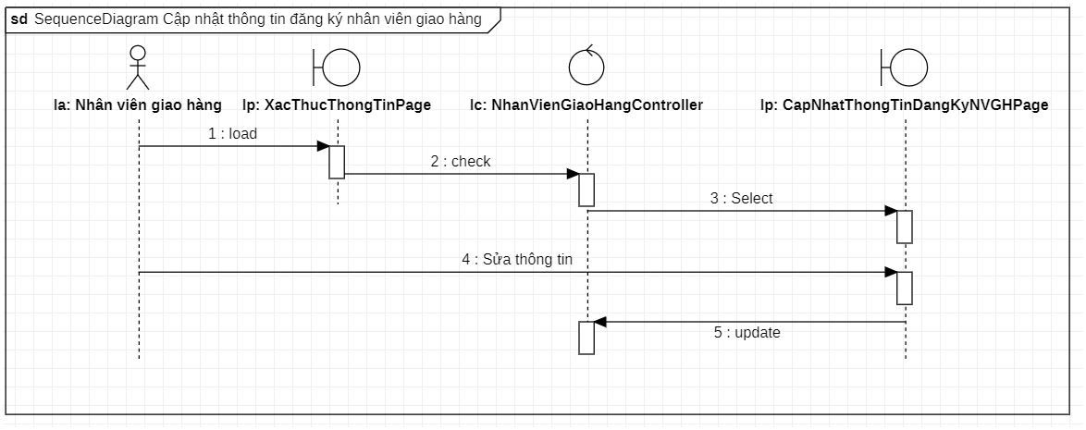
Hình 2.75: Sơ đồ tuần tự “Cập nhật thông tin đăng ký nhân viên giao hàng”

2.2.6. Sơ đồ Class
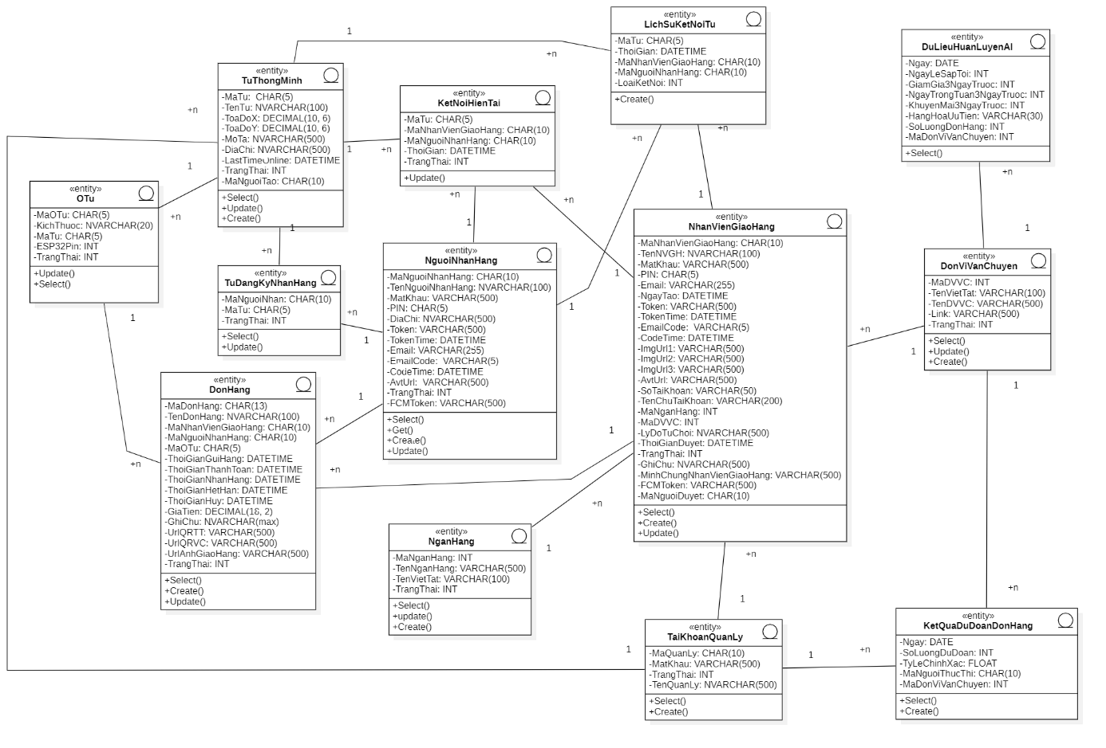
Hình 2.76: Sơ đồ lớp của hệ thống

2.2.7. Thiết kế cơ sở dữ liệu

2.2.7.1. Thiết kế ERD
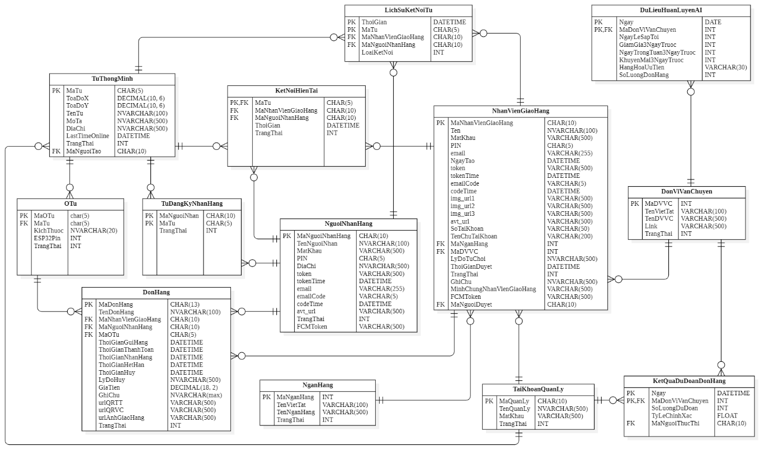

2.3. Thiết kế phần cứng

2.3.1. Tổng quan hệ thống phần cứng
Hệ thống tủ khóa bưu kiện thông minh được thiết kế dựa trên mô hình IoT nhằm hỗ trợ giao nhận hàng hóa chặng cuối một cách tự động và hiệu quả. Hệ thống phần cứng bao gồm các thành phần chính như bộ điều khiển trung tâm ESP32, camera nhận diện khuôn mặt, khóa điện tử, cảm biến cửa, nguồn cấp và hệ thống giao tiếp mạng.
Trong hệ thống, vi điều khiển ESP32 đóng vai trò trung tâm xử lý dữ liệu và điều khiển các thiết bị phần cứng. ESP32 thực hiện kết nối Internet thông qua WiFi để giao tiếp với server bằng giao thức MQTT và HTTP. Khi người dùng thực hiện thao tác gửi hoặc nhận hàng, hệ thống sẽ xử lý yêu cầu từ server, điều khiển khóa điện mở tủ và đồng thời cập nhật trạng thái thiết bị theo thời gian thực.
Camera nhận diện khuôn mặt được sử dụng để hỗ trợ chức năng xác thực người dùng trước khi mở tủ nhận hàng. Hình ảnh khuôn mặt sẽ được gửi đến hệ thống AI để kiểm tra độ trùng khớp với dữ liệu đã đăng ký trước đó.
Ngoài ra, hệ thống còn sử dụng các cảm biến nhằm xác định trạng thái đóng/mở của cửa tủ để đảm bảo tính an toàn trong quá trình vận hành. Toàn bộ thiết bị được cấp nguồn thông qua bộ chuyển đổi điện áp phù hợp với từng linh kiện.

Hình 2.78: Sơ đồ tổng thể hệ thống

2.3.2. Giới thiệu linh kiện
Hệ thống phần cứng sử dụng nhiều linh kiện điện tử khác nhau nhằm đáp ứng yêu cầu vận hành của tủ khóa thông minh.
1) ESP32 DevKit V1
ESP32 DevKit V1 là vi điều khiển trung tâm của hệ thống, tích hợp sẵn WiFi và Bluetooth giúp thiết bị dễ dàng kết nối Internet và giao tiếp với server thông qua giao thức MQTT và HTTP. ESP32 chịu trách nhiệm xử lý dữ liệu, điều khiển các thiết bị ngoại vi và đồng bộ trạng thái hệ thống theo thời gian thực.
Ngoài ra, ESP32 hỗ trợ nhiều chân GPIO và nhiều chuẩn giao tiếp như UART, SPI, I2C phù hợp cho các hệ thống IoT.
Chức năng trong hệ thống:
+ Điều khiển trung tâm
+ Kết nối MQTT realtime
+ Điều khiển servo mở khóa
+ Giao tiếp với màn hình TFT và keypad
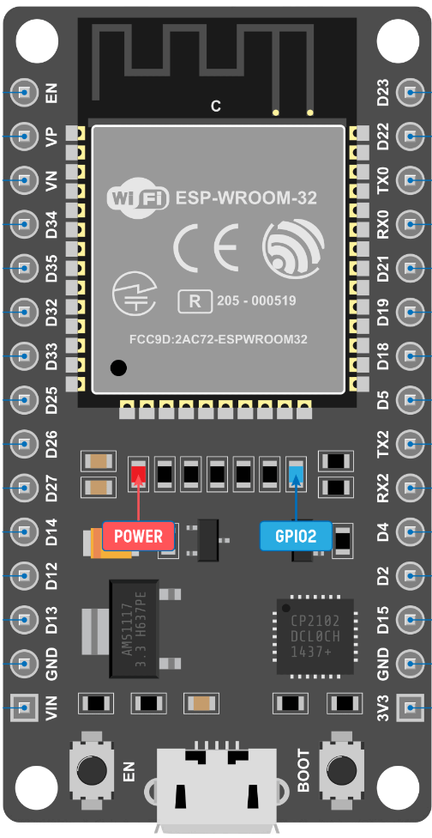
Hình 2.79: Vi điều khiển ESP32
2) ESP32-CAM
ESP32-CAM là module tích hợp vi điều khiển ESP32 và camera OV2640, được sử dụng để chụp hình khuôn mặt người dùng phục vụ chức năng AI nhận diện khuôn mặt.
Thiết bị có khả năng kết nối WiFi và truyền hình ảnh trực tiếp đến server AI để thực hiện xác thực người dùng trước khi mở tủ nhận hàng.
Chức năng trong hệ thống:
+ Chụp ảnh khuôn mặt
+ Gửi dữ liệu hình ảnh lên server
+ Hỗ trợ xác thực người dùng bằng AI
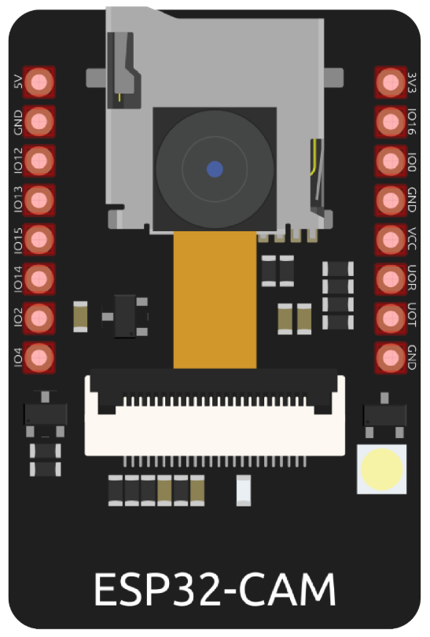
Hình 2.80: Vi điều khiển ESP32-CAM

3) Keypad ma trận 4x4
Keypad 4x4 là bàn phím ma trận gồm 16 phím được sử dụng để người dùng nhập mã xác thực hoặc thực hiện các thao tác điều khiển trực tiếp trên tủ thông minh.
Keypad có cấu trúc đơn giản, dễ giao tiếp với ESP32 thông qua các chân digital input/output.
Chức năng trong hệ thống:
+ Nhập mã OTP
+ Điều hướng chức năng tại tủ
+ Hỗ trợ đăng nhập thủ công
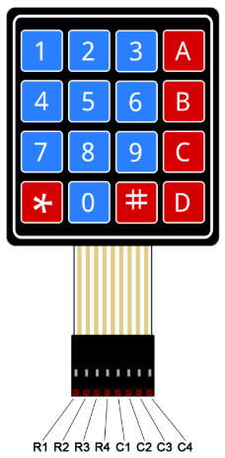
Hình 2.81: Keypad ma trận 4x4
4) Màn hình TFT LCD 1.8 inch
Màn hình TFT LCD kích thước 1.8 inch được sử dụng để hiển thị giao diện người dùng tại tủ thông minh. Màn hình hỗ trợ hiển thị màu sắc, hình ảnh và văn bản giúp người dùng dễ dàng thao tác với hệ thống.
Màn hình giao tiếp với ESP32 thông qua chuẩn SPI giúp tốc độ truyền dữ liệu nhanh và ổn định.
Chức năng trong hệ thống:
+ Hiển thị trạng thái hệ thống
+ Hiển thị thông tin đơn hàng
+ Hiển thị hướng dẫn thao tác
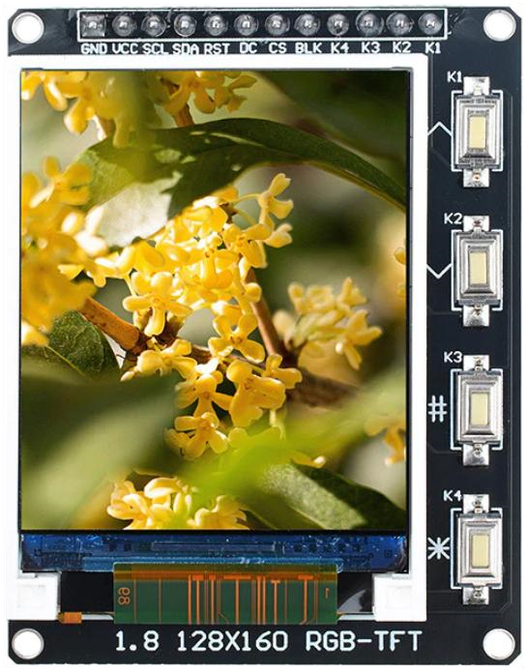
Hình 2.82: Màn hình TFT LCD 1.8 inch

5) Module điều khiển Servo PCA9685
PCA9685 là module điều khiển PWM 16 kênh thông qua giao tiếp I2C, được sử dụng để điều khiển nhiều động cơ servo cùng lúc.
Trong hệ thống, module này giúp mở rộng khả năng điều khiển nhiều ngăn tủ mà không làm thiếu chân GPIO của ESP32.
Chức năng trong hệ thống:
+ Điều khiển nhiều servo đồng thời
+ Mở rộng số lượng ngăn tủ
+ Giảm tải xử lý PWM cho ESP32
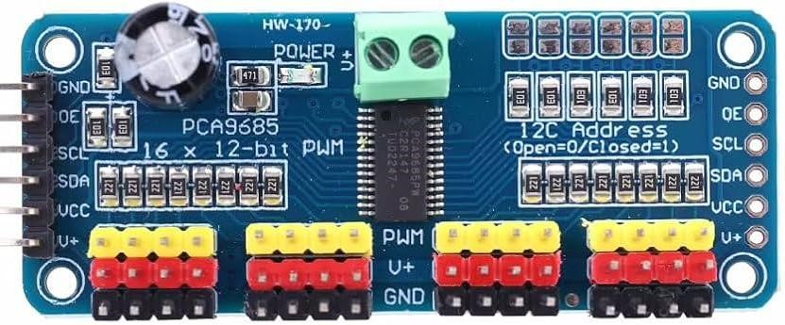
Hình 2.83: Module PCA9685

6) Động cơ Servo SG90
Servo SG90 là động cơ servo mini được sử dụng để điều khiển cơ chế khóa/mở của từng ngăn tủ. Servo hoạt động dựa trên tín hiệu PWM từ ESP32 hoặc PCA9685.
Servo có ưu điểm nhỏ gọn, giá thành thấp và dễ điều khiển nên phù hợp cho mô hình tủ thông minh.
Chức năng trong hệ thống:
+ Điều khiển cơ cấu khóa tủ
+ Mở và đóng cửa ngăn tủ tự động
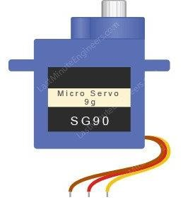
Hình 2.84: Động cơ Servo SG90

7) Nguồn DC 5V 3A
Nguồn DC 5V 3A là nguồn điện có đầu ra là dòng một chiều, có mức điện áp 5 Von và cường độ dòng điện giới hạn là 3 Ampe.
Có chức năng chuyển đổi dòng điện xoay chiều 220V sang dòng diện một chiều 5V để cung cấp điện cho các thiết bị điện tử và động cơ bên trong của thiết bị.
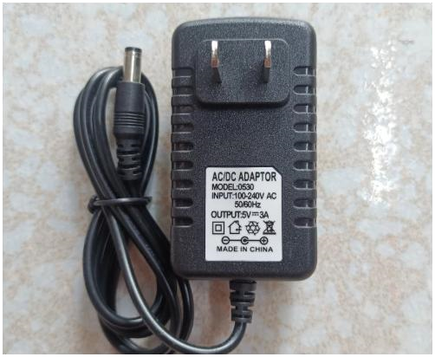
Hình 2.85: Nguồn cấp 5V - 3A
Bảng 2.42: Danh sách linh kiện điện sử dụng trong thiết bị tủ thông minh
STT | Linh kiện | Chức năng
1 | ESP32 DevKit V1 | Điều khiển trung tâm
2 | ESP32-CAM | Nhận diện khuôn mặt
3 | Keypad 4x4 | Nhập mã xác thực
4 | TFT LCD 1.8 inch | Hiển thị giao diện
5 | PCA9685 | Điều khiển servo
6 | Servo SG90 | Đóng/mở khóa tủ
7 | Nguồn DC 5V | Cung cấp năng lượng cho hệ thống

2.3.3. Thiết kế bộ điều khiển trung tâm
Bộ điều khiển trung tâm của hệ thống sử dụng vi điều khiển ESP32 nhằm xử lý toàn bộ hoạt động của tủ khóa thông minh. ESP32 thực hiện các chức năng như nhận dữ liệu từ server, giao tiếp MQTT realtime, điều khiển relay mở khóa, đọc trạng thái cảm biến và gửi dữ liệu phản hồi về hệ thống.
ESP32 được lựa chọn do tích hợp sẵn WiFi, khả năng xử lý tốt và hỗ trợ nhiều giao thức truyền thông. Ngoài ra, ESP32 còn có số lượng chân GPIO lớn, phù hợp với việc mở rộng thêm nhiều thiết bị trong tương lai.
Trong hệ thống, ESP32 đóng vai trò như một thiết bị IoT gateway, liên tục kết nối với MQTT Broker để nhận các lệnh điều khiển mở tủ và cập nhật trạng thái hoạt động theo thời gian thực.

2.3.4. Thiết kế camera nhận diện khuôn mặt
Hệ thống sử dụng camera để hỗ trợ chức năng xác thực người nhận hàng bằng công nghệ AI nhận diện khuôn mặt. Khi người dùng thực hiện nhận hàng, camera sẽ chụp ảnh khuôn mặt và gửi dữ liệu đến server AI để kiểm tra tính hợp lệ.
Mô hình AI sử dụng thuật toán InsightFace nhằm tăng độ chính xác trong quá trình xác thực. Sau khi nhận diện thành công, hệ thống sẽ gửi lệnh mở khóa đến ESP32 thông qua MQTT.
Việc tích hợp nhận diện khuôn mặt giúp tăng tính bảo mật và hạn chế tình trạng nhận hàng sai người.
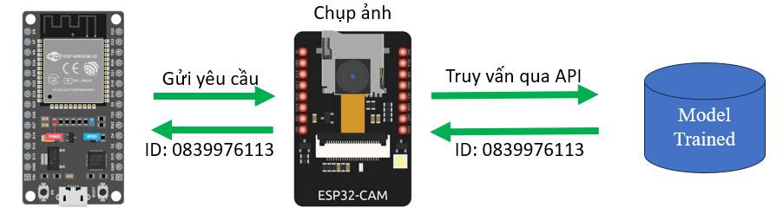
Hình 2.86: Quy trình xác thực khuôn mặt

2.3.5. Sơ đồ kết nối
Hệ thống phần cứng được kết nối theo mô hình trung tâm với ESP32 là thiết bị điều khiển chính. Các thiết bị, module được kết nối trực tiếp với ESP32 thông qua các chân GPIO.
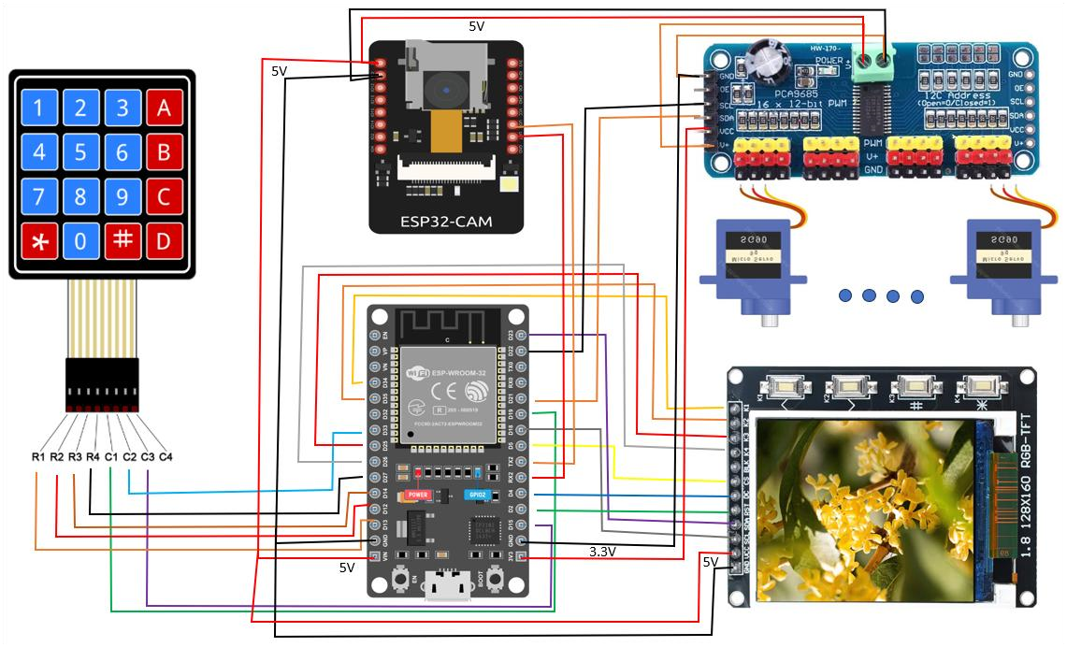
Hình 2.87: Sơ đồ điện kết nối

2.3.6. Thiết kế mô hình thiết bị tủ
Mô hình tủ khóa thông minh được thiết kế nhằm mô phỏng quá trình giao nhận hàng thực tế. Tủ bao gồm nhiều ngăn chứa hàng, mỗi ngăn được trang bị khóa điện tử riêng biệt để đảm bảo khả năng bảo mật.
Các thiết bị điện tử như ESP32, module và nguồn cấp được bố trí bên trong hộp kỹ thuật của tủ nhằm đảm bảo tính an toàn và thuận tiện trong quá trình bảo trì. Camera nhận diện khuôn mặt được lắp đặt phía trước tủ để hỗ trợ xác thực người dùng khi nhận hàng.
Ngoài ra, hệ thống còn được thiết kế đảm bảo khả năng mở rộng thêm số lượng ngăn tủ trong tương lai tùy theo nhu cầu sử dụng thực tế.
Bảng 2.43: Kích thước mô hình thiết bị tủ thông minh
Thành phần | Kích thước
Chiều dài | 200 mm
Chiều rộng | 55 mm
Chiều cao | 207 mm
Chiều dài ô tủ | 50 mm
Chiều cao ô tủ | 50 mm
Chiều rộng ô tủ | 55 mm

